資料2-2

令和６年度
障がい者差別解消に向けた
大阪府の活動報告書（案）

令和７年7月
大阪府

目 次
はじめに １

１ 広域支援相談員の体制等と相談対応
（１） 広域支援相談員の体制と役割 ２
（２） 相談事例の分類の考え方及び広域支援相談員の対応 ３
（３） 広域支援相談員の相談対応状況 4
（４） 広域支援相談員が対応した相談事例等 9

２ 大阪府障がい者差別解消協議会
（１） 大阪府障がい者差別解消協議会の取組み 1８
（２） 合議体における広域支援相談員の職務に関する助言 １９
（３） 合議体におけるあっせんの取扱い状況 2５

３ 府内市町村に対する支援の取組み
（１） 府内市町村の取組みに関する支援 ２６
（２） 市町村支援における課題 2６
（３） 府内市町村に対する支援の取組み 2８
（４） 今後の取組み ２９

４ 障害者差別解消法や障がい理解等に関する啓発の取組み
（１） 啓発の必要性について 3０
（２） 啓発の課題 3０
（３） 啓発の取組み 3１
（４） 今後の取組み 3５

コラム「支援中の障がいを理由とする差別事案に関するアンケート結果」 3６

おわりに ４１

参考資料１ 広域支援相談員と大阪府障がい者差別解消協議会 4２
参考資料２ 大阪府障がい者差別解消協議会 委員・専門委員名簿 4３
参考資料３ 令和６年度 府内市町村における支援地域協議会の設置状況について 4５
参考資料４ 令和６年度 府内市町村における障がい者差別に関する相談件数等の状況について 4６

はじめに
○ 大阪府（以下「府」という。）では、障害を理由とする差別の解消の推進に関する法律（以下「法」という。）の施行にあわせ、大阪府障害を理由とする差別の解消の推進に関する条例（以下「条例」という。）を平成28年４月に施行し、「啓発活動」と「相談及び紛争の防止又は解決のための体制整備（以下「体制整備」という。）」を両輪として、差別解消に取り組んでいます。
○ 条例に基づく体制整備の一環として、広域支援相談員を配置するとともに、知事の附属機関として「大阪府障害者差別解消協議会（以下「解消協議会」という。）」を設置し、その中に組織した合議体において、広域支援相談員が受けた相談事例等に関し総合的に分析と検証を実施してきました。また、条例の見直し検討に資することを目的に「検証報告書」を取りまとめてきました。そして、令和3年4月の条例改正以降は、府の取組みについて網羅的に記録することで、解消協議会での議論に活用するとともに府民へわかりやすく情報を開示するため、「活動報告書」とタイトルを変えて、取りまとめています。
○ 令和６年４月には障害を理由とする差別の解消の推進に関する法律の一部を改正する法律（以下「改正法」という。）が施行されました。改正法において、地方公共団体は、障がいを理由とする差別及びその解消のための取組みに関する情報の収集、整理及び提供を行うよう努めるものとされていますが、本書は、その趣旨にも適うものと考えています。
○ 今後も、障がいを理由とする差別の解消の取組みを推進し、障がいの有無によって分け隔てられることなく全ての府民が暮らしやすい共生社会の実現のため、府が対応した様々な相談事例を蓄積し、取組みの分析や評価等を行うことで相談体制の強化を図るとともに、法の趣旨の普及や障がい理解を促進する啓発活動の充実に取り組んでまいります。

１ 広域支援相談員の体制等と相談対応

（１）広域支援相談員の体制と役割

○ 府では、障がいを理由とする差別に係る相談事案に的確に対応し、解決を図るため、高度な相談・調整技術と専門性を有する人材として障がい福祉企画課（権利擁護グループ）に４名（令和７年３月31日時点）の広域支援相談員を配置しています。
○ 広域支援相談員は、事業者による障がいを理由とする差別を対象に、①市町村に設置された相談窓口等（相談機関）における相談事案の解決を支援するための助言、調査、調整等、②障がい者等及び事業者からの相談に応じ、相談機関と連携した助言、調査、調整等、③相談機関相互の連携の促進と相談事案に係る情報の収集、分析を職務としています。
○ 府民に身近な相談窓口である市町村職員の対応力向上を支援するため、広域支援相談員が市町村へ行き、市町村職員に対し助言や情報交換を実施する等、市町村に対する幅広い支援も行っています。
○ 広域支援相談員は重要な役割を担っていることから、業務の信頼性や丁寧で質の高い対応を確保する必要があります。そのために、相談の記録や市町村支援の取組みを広域支援相談員間で日々情報共有を図るとともに、障がい福祉企画課担当職員と広域支援相談員による会議を定期開催し、対応方針の検討を行うなど、組織として相談対応をしています。
○ また、障がいを理由とする差別は、障がい者の自立と社会参加に関わる様々な場面で発生する可能性があることから、上記の取組みに加え、解消協議会の委員及び専門委員から選任される合議体が、専門的な立場から広域支援相談員に対し助言を行うことができると条例で規定しており、広域支援相談員が幅広い相談事案へ的確に対応できる仕組みが確保されています。
○ 府では、相談事例の蓄積と合議体による助言、広域支援相談員への研修の実施等により、障がいを理由とする差別の相談に的確に対応できるよう努めておりますが、法改正により相談件数の増加が見込まれ、さらなる専門性や調整力が求められており、相談窓口の対応力向上のための人材育成に取り組んでいます。

（２）相談事例の分類の考え方及び広域支援相談員の対応

○ 相談事例の集計にあたっては、次のとおり整理しています。今後も解消協議会及び合議体の意見等を踏まえ、随時見直しを図ることとしています。
○ 相談類型は、広域支援相談員の相談対応後、下表の定義に沿って整理し分類しています。相談対応中は、相談者の主訴等を参考として暫定的に分類しています。

相談類型 | 定義
- 不当な差別的取扱い | ・調査の結果、不当な差別的取扱いに該当（おそれも含む）すると  考えるもの。
- 合理的配慮の不提供 | ・調査の結果、合理的配慮の不提供に該当（おそれも含む）すると  考えるもの。
- 不適切な行為 | ・調査の結果、不当な差別的取扱い及び合理的配慮の不提供には該当しないと考えるが、差別的・不適切な行為があったと考えるもの。
- 不快・不満 | ・調査の結果、不当な差別的取扱い及び合理的配慮の不提供並びに不適切な行為には該当しないと考えるが、相談者が差別的と捉え、不快・不満があると考えるもの。
- 環境の整備 | ・環境の整備を求める相談と考えるもの。
- 行政機関等からの問合せ | ・行政機関等（府庁内含む）からの①～⑤に関する問合せ等で問合せ者にのみ助言等を行ったもの。
- 虐待 | ・障がい者虐待に該当する疑いがあると考えるもの。
- その他の相談・  意見・要望等 | ・上記分類以外の相談・意見・要望等。  ・メール等での相談受理後、相談者からの返答がないなど事実関係の確認に至らなかったもの。  ・年金や給付金等、他の制度への不満・苦情を要因とするもの。  ・事業者から障がい者差別に関する考え方等の問合せを受けたもの。

（３） 広域支援相談員の相談対応状況

１．相談件数及び対応回数

■新規相談件数 計194件 （令和５年度からの継続件数３件を除く）

■相談対応回数 計1，261回 （令和５年度からの継続件数３件を含む）

■相談件数及び相談対応回数の年度ごとの件数推移（直近３年分）
 | 令和４年度 | 令和５年度 | 令和６年度
新規相談件数 | 166件 | 148件 | 194件
相談対応回数 | 1,750回 | 1,348回 | 1,２61回

■相談1件あたりの対応回数の内訳 （単位：件）
回数 | 1～５回 | 6～10回 | 11～15回 | 16～20回 | 21～25回 | 26～30回 | 31回以上
件数 | 142 | 32 | 12 | 5 | ２ | ０ | ４
※平均 約6回／件 ※ (参考)令和５年度 平均 約9回／件

●令和６年度において広域支援相談員が対応した相談件数は、新規相談の１94件と前年度からの継続相談3件を合わせた197件となっており、前年度の１５１件と比較すると46件（約３割）増加しました。

２．相談者の内訳（継続件数含む）
（単位：件）
市町村 |  | ４３
直接相談 |  | 154
内 訳 | 障がい者 | 104
内 訳 | 家族 | １6
内 訳 | 支援者 | ８
内 訳 | 事業者 | １６
内 訳 | 行政機関（府以外） | ２
内 訳 | 府庁内 | ５
内 訳 | 他機関 | １
内 訳 | その他 | 0
内 訳 | 不明 | ２
市町村と直接相談の合計 |  | 197

＜直接相談での相談者の内訳＞
（継続件数を含む）

※支援地域協議会の有無による直接相談の内訳 （単位：件）
協議会設置済み自治体の府民から | 106
協議会未設置の自治体の府民から | 19
その他 | 69
合計 | 194
●相談者の内訳について、全体に占める市町村からの相談比率は約２割の状況が当初から続いており、直接相談により対応することが多くなっています。
●支援地域協議会設置の有無による直接相談件数の相関関係は更に分析する必要があります。

３．相談内容の類型（広域支援相談員が対応した結果を踏まえ類型）
（単位：件）
①不当な差別的取扱い |  | 15
②合理的配慮の不提供 |  | 8
③その他 |  | １７1
内 訳 | 不適切な行為 | 2
内 訳 | 不快・不満 | ７
内 訳 | 環境の整備 | ４
内 訳 | 行政機関等からの問合せ | 3６
内 訳 | 虐待 | ２
内 訳 | その他の相談・意見・要望 | １２０
合計 |  | 194
＜不当な差別的取扱いの内訳（１５件の内訳）＞
・拒否 ：１２件
・条件付： ３件

＜合理的配慮の不提供の内訳（８件の内訳）＞
・物理的環境への配慮：１件
・意思疎通への配慮 ：2件
・ルールの柔軟な変更：４件
・その他 ：１件

●「不当な差別的取扱い」が１５件と前年度の８件より７件増加し、「合理的配慮の不提供」は８件と前年度の１９件より１１件減少しました。
●新規相談件数は、前年度と比較し４６件の増加でしたが、法上の差別にあたる「不当な差別的取扱い」、「合理的配慮の不提供」の２類型の合計は、前年度と比較して4件減少しました。
●ここ数年の傾向通り、障がい者差別に関する相談以外である「その他の相談・意見・要望」が非常に多く、相談件数の約６2％を占める結果となりました。

（参考１）相談者ごとの相談内容の類型 （単位：件）
 | 不当な  差別的  取扱い | 合理的  配慮の  不提供 | 不適切  な行為 | 不快・  不満 | 環境の  整備 | 行政機関等からの問合せ | 虐待 | その他の相談・意見・要望 | 計
市町村 | ４ | ４ |  | １ | ２ | ３０ | １ | １ | ４３
障がい者 | ８ | ３ | １ | ５ | ２ |  |  | ８３ | 102
家族 |  |  |  | １ |  |  | １ | １３ | １５
支援者 | ２ |  | １ |  |  |  |  | ５ | ８
事業者 | １ |  |  |  |  |  |  | １５ | １６
行政機関  （府以外） |  |  |  |  |  | ２ |  |  | ２
府庁内 |  | １ |  |  |  | ３ |  | １ | ５
他機関 |  |  |  |  |  | １ |  |  | １
その他 |  |  |  |  |  |  |  |  | 0
不明 |  |  |  |  |  |  |  | ２ | ２
計 | 15 | 8 | 2 | ７ | ４ | ３６ | ２ | 120 | 194
●不当な差別的取扱いは、障がい者からの相談により把握することが最も多い結果となりました。
●合理的配慮の不提供は、市町村からの相談や障がい当事者からの直接相談により把握することが多い結果となりました。

4．対象分野別件数 （単位：件）
対象分野別件数
商品・サービス | 82
福祉サービス | １３
公共交通機関 | １０
住宅 | ７
教育 | １２
医療 | ９
雇用 | １２
行政機関 | ２７
その他 | ２２
計 | 194

●商品・サービス分野での相談が最も多く、次いで行政機関においての相談が多くありました。

（参考２）対象分野別の相談内容の類型 （単位：件）
 | 不当な差別的取扱い | 合理的  配慮の不提供 | 不適切な行為 | 不快・  不満 | 環境の整備 | 行政機関等からの問合せ | 虐待 | その他の相談・意見・要望 | 計
商品・サービス | 12 | 5 | 1 | ５ | ２ | １8 |  | ３９ | 82
福祉サービス |  |  |  |  |  | ２ |  | 11 | １３
公共交通機関 |  |  |  |  | 1 | １ |  | 8 | 1０
住宅 | １ | １ |  | １ |  | １ |  | 3 | ７
教育 |  |  | １ | １ |  | ４ |  | ６ | １２
医療 | 1 | １ |  |  |  | 2 |  | ５ | ９
雇用 |  |  |  |  |  | １ | ２ | ９ | １２
行政機関 |  | １ |  |  | １ | ６ |  | １９ | 2７
その他 | １ |  |  |  |  | １ |  | ２０ | ２２
計 | 15 | 8 | 2 | ７ | ４ | 3６ | ２ | １２０ | 194
●不当な差別的取扱い、合理的配慮の不提供ともに、商品・サービス分野で最も多く相談がありました。

５．障がい種別ごとの取扱い件数
（※重複あり、単位：件）
身体障がい | 視覚障がい | ２０
身体障がい | 聴覚・言語障がい | １２
身体障がい | 盲ろう | 1
身体障がい | 肢体不自由 | ５８
身体障がい | 内部障がい | ８
身体障がい | 身体その他 | １
身体障がい | 合 計 | 100
知的障がい |  | 2９
精神障がい |  | 4２
発達障がい |  | ２５
重症心身障がい |  | ２
難病 |  | ２
その他（身体障がい以外） |  | １１
不明・不特定 |  | ２０

●障がい種別ごとの相談件数は、「身体障がい」が100件と最も多く、次いで「精神障がい」、「知的障がい」、「発達障がい」、「その他（身体障がい以外）」、「重症心身障がい」、「難病」の順となっています。中でも発達障がいは令和５年度と比較して約３.5倍多い結果となりました。
●身体障がいの内訳では、「肢体不自由」が５8件と最も多く、次いで「視覚障がい」、「聴覚・言語障がい」、「内部障がい」、「盲ろう」、「身体その他」の順となっています。
 | 視覚  障がい | 聴覚・  言語  障がい | 盲  ろう | 肢体  不自由 | 内部  障がい | 身体  その他 | 知的  障がい | 精神  障がい | 発達  障がい | 重症  心身  障がい | 難病 | その他（身体障がい以外） | 不明 | 不特定 | 計
不当な  差別的  取扱い | １ |  |  | ９ |  |  | 1 | ２ |  |  |  | 1 | １ |  | 15
合理的  配慮の  不提供 | ２ | ２ |  | ３ |  |  |  |  | 1 |  |  | １ |  |  | ９
不適切な行為 |  |  |  | 1 |  |  | １ |  |  |  |  |  |  |  | ２
不快・  不満 | ４ |  |  | ２ |  |  |  | 2 |  |  |  |  |  |  | ８
環境の  整備 | ２ | １ |  | １ |  |  |  |  |  |  |  |  |  |  | ４
行政機関等からの問合せ | ３ | ８ |  | 6 | １ | １ | ４ | 9 | ５ |  | １ | ２ | ２ | １ | ４３
虐待 |  |  |  | 1 |  |  | 1 | １ | １ |  |  |  |  |  | ４
その他の相談・  意見・  要望 | ８ | １ | １ | ３５ | ７ |  | ２２ | ２８ | １８ | ２ | １ | ７ | １１ | ５ | １４６
計 | 20 | 1２ | 1 | 5８ | ８ | １ | 2９ | 4２ | ２５ | ２ | ２ | １１ | １４ | ６ | 231
（参考３）相談内容の類型ごとの障がい種別件数 （※重複あり、単位：件）
●法上の差別２類型ともに、「身体障がい（肢体不自由）」で最も多くの相談がありました。
（参考４）分野ごとの障がい種別件数 （※重複あり、単位：件）
 | 視覚  障がい | 聴覚・  言語  障がい | 盲  ろう | 肢体  不自由 | 内部  障がい | 身体  その他 | 知的  障がい | 精神  障がい | 発達  障がい | 重症  心身  障がい | 難病 | その他（身体障がい  以外） | 不明 | 不特定 | 計
商品・  サービス | １３ | ６ |  | 27 | ３ |  | １０ | １２ | ８ |  | １ | ６ | ５ | ５ | 96
福祉 |  |  |  | ５ |  |  | 1 | ５ | ２ |  |  |  | 1 |  | 14
公共交通  機関 | ２ |  |  | 5 | ４ |  | ２ |  |  |  |  |  |  | １ | 14
住宅 |  | ２ |  | 2 |  |  | 1 | １ | １ | １ |  |  |  |  | 8
教育 | １ |  |  |  |  |  | 2 | ２ | ７ |  |  | １ |  |  | 13
医療 |  |  |  | ４ |  |  | 1 | ２ | 1 | １ |  | ２ | １ |  | 12
雇用 | １ |  |  | １ |  |  | １ | ６ | ４ |  |  |  | ２ |  | 15
行政機関 | 2 | ４ |  | ９ | １ | １ | 6 | ６ | １ |  |  |  | ２ |  | 32
その他 | １ |  | １ | ５ |  |  | ５ | 8 | 1 |  | 1 | ２ | ３ |  | 27
計 | ２０ | １２ | 1 | 58 | ８ | １ | 2９ | 4２ | ２５ | ２ | ２ | １１ | １４ | ６ | 231
●商品・サービス、公共交通機関の分野では、「肢体不自由」からの相談が約半数を占めました。
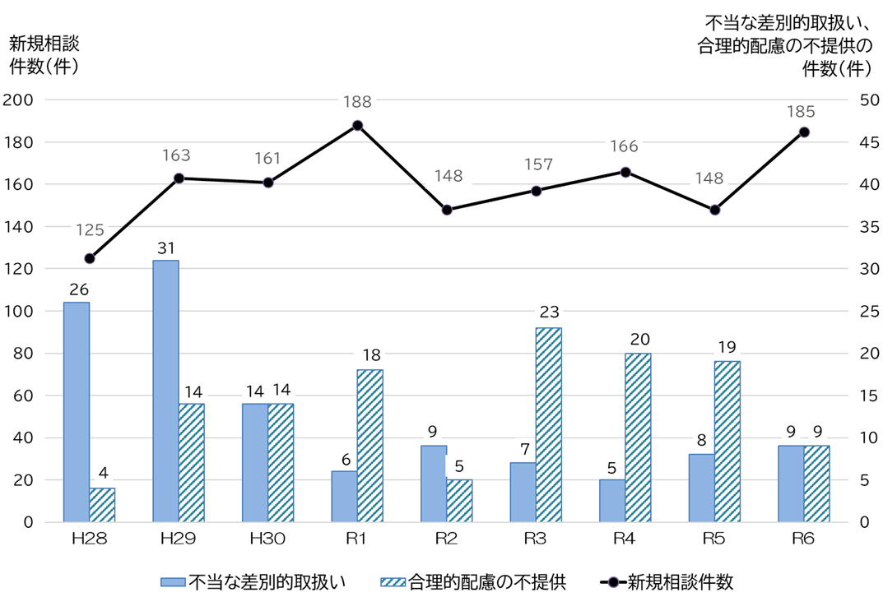
６．法施行後の年度ごとの新規相談件数及び法上の差別2類型の件数 （単位：件）

●令和６年度の新規相談件数は、障害者差別解消法施行後、最も新規相談件数が多くなりました。これは、令和６年４月に改正障害者差別解消法が施行された影響によるものと考えられます。

（４）広域支援相談員が対応した相談事例等
〇 府では、府民の障がいを理由とする差別に関する理解を深め、障がいを理由とする差別を解消することを目的に、広域支援相談員が対応した相談事例の概要を、本報告書で具体的に示しています。なお、相談者のプライバシーを保護する観点から、内容の一部加工を行っています。
〇 令和６年度に広域支援相談員が対応した相談のうち、「不当な差別的取扱い（15件）」、「合理的配慮の不提供（8件）」、「不適切な行為（2件）」、「不快・不満（７件）」、「環境の整備（４件）」に分類した事例を次のページ以降で紹介をします。
①不当な差別的取扱いに分類した事例の概要

【商品・サービス分野】
 | 障がい種別 | 相談要旨 | 対応要旨
1 | 精神  障がい | 事業者より相談受理。スポーツジムで精神障がいの方の体験見学があった。プールの利用を希望されているが、ウォーキングレーンでの追い越す場合は右側からとのルールを理解されているのかがわかりにくい。介助者の同伴を利用の条件とすることは問題になるか。 | 介助者の同伴がないと利用を認めないとの対応は、不当な差別的取扱いの条件付けとなる可能性がありふさわしくないため、まずは、当事者や介助者と安全に利用するための方法を話し合うことが必要であることを伝えた。
2 | 身体  障がい  (肢体不自由) | 当事者より相談受理。車いす利用者2名と介助者2名で、オフィス街にある飲食店に入店しようとしたら、12時台の4名の客は断っていると言われ入店できなかった。店内にはさほど客もいなく、4名用のテーブルもあった。店に事情を聞いてもらいたい。 | 事業者に訪問し状況を確認。オフィス街で会社員をメインターゲットに経営している。店長が１人で調理や接客を行っているため、店内が混雑する時間帯である12時台は、4人以上のグループ、ベビーカー利用者、車いす利用者、コミュニケーションが困難な外国の方といった接客に時間を要する方達の対応はできず、そのような方たちは一律に利用を断っているものの、入店を拒否している訳ではなく、13時以降であれば対応しているとの説明を受ける。当事者へ事業者の説明を伝えるも納得には至らなかったため、事業者へ再度話がしたいと伝えるも、1人で必死に経営をしており、昼休憩の時間帯の回転率が収益に直結するため、これ以上話すことはないと言われる。当事者より今回はこれ以上の対応はよいとの意向を伺い対応を終了した。
３ | 身体  障がい  (肢体不自由) | 市町村より相談受理。電動車いす利用者が銭湯内であかすりを定期的に利用していたが、ある日、障がい者の事故があったとして安全面を理由に利用を拒否されたとの相談があった。介助者も同行しており、あかすり時のベッドへの移乗は介助者が対応する。事業者の現場確認および当事者との面談に同行してほしい。 | 市町村とあかすりコーナーを見学の上、家庭訪問にて当事者と面談。麻痺の軽減を目的にあかすりを利用していきたいとの意向。市が事業者に連絡をしたところ、ベッドから転落する事故があったのは単独で来店した別の車いす利用者であり、当事者が介助者を同伴するのであれば今後も受け入れるとの返答があった。その後、当事者より市町村に対し、あかすりを引き続き利用できているとの連絡があった。
４ | 身体  障がい  (視覚  障がい) | 当事者より相談受理。連鎖販売業の勧誘会員登録の申込みをしたが、事業の概要書面等の契約に必要な書面を自ら読めることが入会条件であるとして登録を取り消された。入会を認めること、概要書面等の契約に必要な書面をテキストデータ形式で提供するかヘルパー等による代読で自ら読んだこととして認めることを事業者に話をしてほしい。 | 事業者に訪問し状況を確認。特定商取引法により連鎖販売取引への入会を希望する者に対しては、事業の概要を記載した書面の交付を行うことが定められており、こうした規定も参考に、入会に当たっては必要な書面を自ら読み理解できることと会則で規定している。ヘルパー等による代読を認めることや、連鎖販売取引のビジネスプログラムの解説といった複雑な図式を含む概要書面をテキストデータで提供する場合、特定商取引法上の問題がないか、現状、特定商取引法の所管省庁が見解を示しておらず、このような状況から事業者としては現時点で入会を認めることはできないとの説明を受けた。
５ | 不明 | 支援者より相談受理。障がい福祉サービス事業所より複数の利用者について日帰りのバスツアーへオンラインで申し込んだ。申込み画面で「配慮が必要」の項目にチェックをしたところ、全員に質問用紙が送られてきた。その内容が障がい者手帳の等級など日帰りのバスツアーに参加する上で必要とは思えない程の詳細な個人情報の提出を求めるもので、旅行会社に問合せたところ、質問用紙の提出がないと参加できないと言われた。サービスの提供を受けるにあたって、必要以上の個人情報の提出を課されることは障がい者差別にあたるのではないか。 | 事業者に電話し状況を確認。「配慮が必要」の項目にチェックがあれば、オンラインでは話を聞くことができないので、すべての方に質問用紙の提出を求めている。同業他社では、ツアー参加へ必要な項目のみ職員が聴き取る方法を取っていることを伝え、対面で話合いを行う機会を求めるが、現在の方法を見直す必要はないと考えているとして拒否される。支援者は、実施日が迫っていたこともあり、今回のバスツアーはキャンセルしたとのことであった。
６ | その他（身体  以外） | 市町村より相談受理。場面緘黙の子どもの母親が、音楽教室の無料体験の申し込みの電話をしたところ、挨拶ができない等緘黙を理由に断わられた。両親は事業者に謝罪と説明を求めている。市としては事業者に訪問して子どもの状態を見ることなく断ることは障がい者差別であることを啓発したいと考えている。そうした対応でよいか。 | 市町村が事業者とアポイントを取ったうえで訪問したが、担当者が不在とのことで話合いができなかったとのこと。市町村が事業者へ電話をし、「子どもの状態を見ることなく一律的に入会を断ることは差別にあたり得ること、合理的配慮の提供は義務になっていること」等を伝えたが、事業者から前向きな回答はなかった。
７ | 身体  障がい  (肢体不自由) | 当事者より相談受理。電動車いすを利用しているが、大型遊戯施設のアトラクション乗車の際、緊急避難時に手動車いすへ乗り換えて避難することができないと判断され乗車を拒否された。 | 大型遊戯施設の現場を調査し、事業者との話合いを実施。電動車いすでの乗車に関しては、サイズ内であればそのままの乗車を認めるが、緊急避難経路はバリアフリー化されていないため、アトラクションから降りる際等に段差を乗り越える必要があり、手動車いすへ乗り換え、避難できることが乗車の条件であるとの回答であった。
８ | 身体  障がい  (肢体不自由) | 当事者より相談受理。電動車いすを利用しているが、大型遊戯施設のアトラクション乗車の際、電動車いすを自ら操作して乗車することが認められず、電源を切りスタッフが押して乗車することを強要された。電源ボタンが自分では手の届かない場所にあるためスタッフに切り替えを求めたが、車いす含めお客様の私物には一切触ることはできないルールがあるとして断られ、乗車できなかった。 | 大型遊戯施設の現場を調査し、事業者との話合いを実施。今後、電動車いすの電源ボタンの手伝いについては、スタッフがコミュニケーションを図りながら対応するが、電動のまま自身の操作による乗車を認めるか等については、関係部署全体で検討していくため、返答に時間を要するとの回答であった。
９ | 身体  障がい  (肢体不自由) | 当事者より相談受理。電動車いすを利用しているが、大型遊戯施設の身長制限のあるアトラクションへの乗車の際、立位によって身長を測定できることが乗車の条件になっていた。障がい特性上、立位が困難であるため立位以外で身長を測定する代替案を求めたが対応してもらえず乗車できなかった。 | 大型遊戯施設との話合いを実施。今後、身長測定については、座位のままでもスタッフが身長計測を実施する予定との回答であった。また、今回のアトラクションだけではなく、他の身長制限のあるアトラクションについても同様に対応するとのことであった。
10 | 身体  障がい  (肢体不自由) | 当事者からの相談。大型遊戯施設のアトラクション前の長い待ち列の間に階段があり、車いす利用者は並ぶことが難しいとスタッフに伝えたところ、代わりに介助者が並ぶように言われた。介助者は私の介助が役割であり、代わりに並ぶ役割ではないと伝えたが、それ以上の対応はしてもらえず、アトラクションの乗車を諦めた。 | 大型遊戯施設との話合いを実施。今後は、障がい特性上、待ち列に並ぶことが難しい方からの求めがあれば、戻り時間を記載したカードを手渡し、記載された時間に戻って来てもらうことで待ち列に並ばず案内する運用に変更するとの回答であった。
11 | 身体  障がい  (肢体不自由) | 当事者からの相談。電動車いすを利用しているが大型遊戯施設の回転するアトラクションへ乗車する際、サイズ的に問題なく乗車できたため、電動車いすのままでの乗車を求めたが、誤作動の可能性があると言われ手動車いすへ乗り換えなければ乗車できなかった。電動車いすは自らの身体に合わせオーダーメイドで作られており身体の一部のように感じている。正当な理由なく手動車いすへの乗り換えを求められることは納得がいかない。スタッフに電動車いすの電源を切れば動くことはないと説明しても認められなかった。 | 大型遊戯施設の現場を調査し、事業者との話合いを実施。電動車いすでの乗車に関しては、サイズ内であったとしても、現行のルールを変更するためには関係部署全体で検討していくことが必要のため時間を要するとの回答であった。
12 | 身体  障がい  (肢体不自由) | 当事者からの相談。電動車いすを利用している。大型遊戯施設で電動車いす利用者２名と介助者１名でショーの鑑賞をしようとしたところ、スタッフより「施設のルールで障がい者１名につき介助者が１名必要。」と言われた。スタッフとやり取りする中で今回は特別に障がい者２名でも介助者１名で鑑賞を許可され鑑賞できた。障がいがあれば一律に介助者を求めることは、差別的な取扱いになるのではないか。 | 大型遊戯施設の現場を調査し、事業者との話合いを実施。今後、施設内のショーについては、スタッフが車いす利用者へ緊急時の避難ルートを説明し、介助の必要なく避難ができるのであれば、介助者の付き添いを求めず、車いす利用者が単独で鑑賞できる運用に改めるとの回答であった。

【住宅分野】
 | 障がい種別 | 相談要旨 | 対応要旨
13 | 知的  障がい | 市町村より相談受理。相談者（当事者家族）がネットで見つけた賃貸住宅の契約を進めていたが、子どもに知的障がいがあることを理由に大家が入居を拒否した。大家は不動産業者に対し、「過去に障がいのある方が入居していたが、対応が大変であったため」と理由を話していたとのこと。相談者はすでに他の事業者と契約を進めているが、対応について相談したい。 | 市町村と不動産業者へ訪問し状況を確認。不動産業者としては多くの物件を障がいの有無に関わらず紹介したいと思っているとのこと。相談者の意向もあり大家と直接対応することはなかったものの、不動産業者を通じて大家に対し、障害者差別解消法に関する啓発資料を渡す等の対応を依頼した。

【医療分野】
 | 障がい種別 | 相談要旨 | 対応要旨
14 | 身体  障がい  (肢体不自由) | 支援者より相談受理。重度の脳性麻痺、ほぼ全介助の知人（本人）が、下痢や血便のため医療機関に受診したが、医師等から「レントゲン検査を行い疾患が見つかり治療しても重度の障がいがあるから回復は難しい。だから検査しないほうがいい」と言われた。医師からの説明が不十分なだけではなく、医師は本人には説明せず、付き添いのヘルパーにのみ説明した。障害者差別解消法に基づき、病院へ対応してほしい。 | 市町村と本人宅へ訪問し、本人からも状況や意向を確認。本人、病院、市町村、広域支援相談員とで話合いを実施。病院側より対応について謝罪があり、今後、病院内で障害者差別解消法に関する研修を実施し、今回のことも事例として取り上げ、再発を防止していくとのことであった。

【その他分野】
 | 障がい種別 | 相談要旨 | 対応要旨
15 | 精神  障がい | 市町村より相談受理。マンション管理組合の規約で、障がいがあることを役員の欠格事由にしているため、障がい者差別に該当することを昨年度から役員に伝えているが返答がない。電話も繋がらず話合いの場がもてない状況が続いている。今後の対応について相談したい。 | 昨年度、広域支援相談員からもマンション管理組合宛に、障がいがあることを役員の欠格事由とする規約については、不当な差別的取扱いに該当し得るため、規約を改める対応が必要と考える旨の文書を送付したが返答がないことを伝える。その後、市町村より相談者に現状を伝えたところ、あっせん制度の利用等の意向はなく、一旦相談を終えたいとのことであった。

②合理的配慮の不提供に分類した事例の概要

【商品・サービス分野】
 | 障がい種別 | 相談要旨 | 対応要旨
１ | 発達  障がい | 当事者より相談受理。検定試験の際、受験番号と教室案内の貼り紙が気になり写真を撮ったことで注意を受けた。そのため次は貼り紙を見ないように目隠しをして保護者に教室までの手引きをしてもらった。今後は事業者で同様の合理的配慮をお願いしたい。 | 事業者に電話し状況を確認。試験会場内での写真撮影は、他の受験者が写る可能性もあり禁止している。教室までの手引きについては、スタッフが対応するとの回答であった。
2 | 身体  障がい  (視覚  障がい) | 当事者より相談受理。点字の郵便物を集合住宅の玄関まで配達してもらえない。点字の郵便物はかさばるため、郵便ポストに入らない場合は不在通知はがきが入れられているが、点字でないためわからない。郵便局に申し入れたが対応してもらえない。 | 郵便局に相談内容を伝え配慮を依頼。郵便局は本人がひとり暮らしである事情等を把握できたとして対応を本人と話し合うとのことであった。本人より点字郵便物を玄関まで配達してもらえることになったとの連絡があった。
3 | 身体  障がい  (聴覚  障がい) | 市町村より相談受理。英会話教室の保護者参観で手話通訳の派遣を求めているが、対応してもらえないとの昨年と同様の相談が市に入っている。府の協力を求めたい。 | 市と事業者の本社訪問。事業者には再度手話通訳の派遣を依頼するが対応は困難とのことであった。市は意思疎通支援事業における手話通訳は範囲外であるため、手話通訳ボランティアで対応するとのことであった。
4 | 身体  障がい  (肢体不自由) | 市町村より相談受理。子どもと一緒にショッピングセンターの有料キッズコーナーに行ったところ、「子どもが裸足で遊ぶエリアには車いすは入れない。」と言われ、離れた場所からしか子どもを見ることができなかった。車いすでも子どもの傍に行けるよう本社にも伝えてほしいとの相談があった。どのように対応したらよいのか。 | 市と事業者訪問。店舗としては車いすのタイヤを拭いて裸足で遊ぶエリアに入ってもらいイスに移乗することができるかと思うが、本社の了解が必要であるとのことであった。市と本社訪問。本社は規則では認めていないが、店舗の状況により柔軟な対応は可能であるとした。
5 | 身体  障がい  (視覚  障がい) | 市町村より相談受理。視覚障がい者が資格試験の受験にあたり試験問題の文字の拡大や試験時間の延長を申し出たが、WEBで受験するようにと言われ対応してもらえなかった。市が事業者との調整を図ったが話合いが難しい状況になっている。どのようにすすめればよいか。 | 再度、市が事業者と連絡を取ったところ、事業者から受験で必要な合理的配慮の提供をするとの回答があった。本人はWebでの受験を選択し、時間延長が認められた。

【住宅分野】
 | 障がい種別 | 相談要旨 | 対応要旨
6 | 身体  障がい  (肢体不自由) | 当事者より相談受理。言語障がいのある当事者が住宅管理会社に改修の件で電話をしたところ、言葉が聞き取れないと電話を切られたり、ヘルパーが手続きをすればよいと言われた。メールでのやり取りができれば、自分で手続きもでき助かる。 | 事業者に確認したところ、早く改修ができるようにと思いヘルパーの話をしてしまった。傷つけてしまったのであれば申し訳なかったとのこと。メールでの対応は原則行っていないものの、当事者とはメールでのやり取りが可能となった。

【医療分野】
 | 障がい種別 | 相談要旨 | 対応要旨
7 | その他（身体  以外） | 市町村より相談受理。化学物質過敏症がある当事者の家に、同居する家族に対する支援で訪問看護師や介護ヘルパーの訪問がある。当事者がそれぞれの事業所に対し、訪問する職員は下着類も含め衣類を無香料の洗剤で洗濯してほしいとの申出を行っているが、十分な対応をしてもらえないとする相談に対応している。合理的配慮として、どこまで事業者に求めることができるのかを教えてほしい。 | 市町村等に対し、訪問看護師が着用する制服を事業者が洗濯しているのであれば、事業者に対し無香料の洗剤等を使用してほしいと協力を求めることはできると思うが、事業者ごとに事情が異なるため、対応の差が出てもやむを得ないと考える。従業員個人に対し、支給する制服以外の下着類に関し、無香料の洗剤で洗濯することを義務付けることは難しいと考えると助言する。

【行政機関分野】
 | 障がい種別 | 相談要旨 | 対応要旨
8 | 身体  障がい  (肢体不自由) | 行政機関より相談受理。集団検診で下肢障がいのある職員から胃のバリウム検査の受検を希望されているが、医療機関から立位を保てない人は物理的に対応できないと言われている。本人からは代替措置として胃カメラの受診を希望されている。追加費用が発生する可能性があるが、どこまでの対応をすべきか。 | 事業主には障がいのある職員へ障がいのない職員と同等の機会を保障する必要がある。通常は胃のバリウム検査しか認めていないとしても、障がい特性上やむを得ない事由であり、胃のバリウム検査を受けることができる医療機関の提案が難しいのであれば、代替措置として胃カメラ検査等の提案を合理的配慮の提供として検討する必要があると考えることを伝えた。

③不適切な行為に分類した事例の概要

【商品・サービス分野】
１ | 身体  障がい  (肢体不自由) | 当事者より相談受理。大型遊戯施設のアトラクションに乗車する際、電動車いすから手動車いすに乗り換えることを求められたため、以前は電動車いすのままで乗車できたことがあることや、手動車いすに乗り換える方が危険性を感じることなどをスタッフに長時間説明した。最終的に電動車いすが規定サイズ内であったため、乗り換えることなく乗車できることになったものの、嫌な思いをした。 | 大型遊戯施設の現場を調査し、事業者との話合いを実施。通常、電動車いす利用者については、規定サイズ内であれば電動車いすの電源を切り、スタッフが手で押すことで乗車が可能なルールであるが、スタッフの対応に差異があり、乗車まで長時間要してしまったことを確認した。

【教育分野】
 | 障がい種別 | 相談要旨 | 対応要旨
２ | 知的  障がい | 支援者より相談受理。当事者の保護者から、子どもが支援学校の通学バスを利用しているが、他児に手や足を出すため通学バスを利用しない登校を考えてほしいと言われて困っているとの相談があった。どのようにすればいいか。 | 支援者の調整により保護者と面談。保護者は、通学バスを利用できない基準や説明が不明確であるとの意見。府の担当課に伝え、担当課で支援学校との調整を図るとのことであった。結果、今後問題があった場合に再度検討するとされたものの、通学バスを継続して利用することが可能となった。

④不快・不満に分類した事例の概要

【商品・サービス分野】
 | 障がい種別 | 相談要旨 | 対応要旨
１ | 精神  障がい | 当事者より相談受理。ジム内にスタッフの顔写真やスタッフが載ったポスターが貼られている。自分を無視するスタッフの顔を見ることがストレスである。ジムに顔写真を剥がしてほしいと依頼したが、本部より出来ないとの回答があった。写真でなくファイル綴じでもいいと思う。 | 事業者に相談内容を伝える。スタッフが当事者を無視した事実は確認されませんでした。後日、当事者からポスターが剥がされており相談した効果があったとの連絡があったが、事業者に確認したところポスターはキャンペーンが終了したため剥がしたとのことであった。
２ | 身体  障がい  (肢体不自由) | 当事者より相談受理。銀行のデビットカードを即日更新する必要があったが、本人が窓口に行かないと出来ないと言われた。車いすを利用しているためヘルパーの手配など健常者のようにすぐに行くことは出来ない。代理人でも可能にするとか、行員が訪問するなどの合理的配慮をしてもらいたい。 | 銀行に問合せ。銀行のルールとしてデビットカードの即日更新は犯罪防止等の観点から本人の来店が原則であり、代理人受取の場合は、後日の郵送になるとの説明であった。合理的配慮が法的義務になったこともあり、障がい者への配慮を引き続き検討していただきたいことを伝えた。
３ | 身体  障がい  (視覚・肢体不自由) | 市町村より相談受理。銭湯のチケットをまとめて購入したのに、入店を拒否されチケット代の払い戻しもしてもらえないとの相談が入った。事業者訪問をして調査する予定であり、同行をお願いしたい。 | 市町村と事業者訪問。入店を断ったのは、店内で他の客への勧誘行為があったり、救急搬送が数回あったため付き添いの同伴を求めたりしているが改善されないためである。チケットについては払い戻しの話をしているが、本人が受け付けない状況であるとの回答であった。
4 | 身体  障がい  (視覚  障がい) | 当事者より相談受理。会議室の貸し出しを行っている事業者に対し、携帯電話を忘れたため貸してほしいと求めたが、貸すことは出来ないと言われ、外の公衆電話を案内された。公衆電話までは遠いため、障がい者に配慮すべきである。 | 事業所に状況を確認。公衆電話の場所を聞かれたため案内したが、障がい者であるとの申出もなかったとのこと。電話の貸し出しについては、緊急時や障がいの方については配慮していきたいとの回答であった。
5 | 身体  障がい  (視覚  障がい) | 当事者より相談受理。スーパーの従業員から、アテンドの事前予約を求められた。これまでも自身でも次回来店の予定を伝えていたが、予約を強要されることはおかしい。 | 事業者に状況を確認。相談者にはできる限りの合理的配慮を提供しているが、アテンドが長時間に及び希望の商品がないと感情的になられることもあるため、スムーズに対応することを目的に事前の連絡を求めた。事前の連絡なく来店があったとしても、これからも出来ることはしていくとの回答であった。
【住宅分野】
 | 障がい種別 | 相談要旨 | 対応要旨
6 | 精神  障がい | 当事者より相談受理。公営住宅に隣接する戸建て住宅に居住しているが、不法投棄があるため管理センターにフェンスの設置を依頼していた。メンタル面の事情で工事の延期をお願いしたところ、これ以上の工事の延期はできないと言われ工事が中止になった。障がい者差別である。 | 事業者訪問し状況を確認。「本人が工事に立合う必要がないのにもかかわらず、本人希望で数回工事を延期していた。キャンセル料の発生もあり、これ以上の延期は困難であるため最終的な工事の了解を求めたが回答がなく中止に至った。そもそも事業者としては周辺の住民は、合理的配慮の対象外と考えている。」との回答であった。本人には障がい者差別には該当しないと考えることを説明した。
【教育分野】
 | 障がい種別 | 相談要旨 | 対応要旨
7 | 身体  障がい  (視覚  障がい) | 家族より相談受理。娘が高校に入学し点字の支援員が配置された。支援員を求めたわけではない。支援員のスキルが不足しており、支援員がやり残したことやミスの訂正を保護者が対処しているため負担である。支援員の引き上げを求めているが応じてもらえない。 | 担当課と情報共有。支援員は経験を積んだ方であり、本人も学校も必要としている。担当課から保護者に支援員の必要性等について説明しているが了解してもらえない。引き続き保護者に説明していくとのことであった。
⑤環境の整備に分類した事例の概要

【商品・サービス分野】
 | 障がい種別 | 相談要旨 | 対応要旨
１ | 身体  障がい  (聴覚  障がい) | 市町村より相談受理。府営公園のコインパーキングで、聴覚障がいの方が減免の精算をしようとしたが、インターフォンしかなかったため意思疎通に苦慮したとの相談があった。状況を確認してほしい。 | 公園担当課に対し、相談内容を伝える。指定管理者とともに改善を検討するとの回答であった。
２ | 身体  障がい  (視覚  障がい) | 市町村より相談受理。駅近くのビルの敷地内に点字ブロックがあるが、点字ブロックの位置が適切ではないとの相談が継続中である。現場確認の同行と今後の対応について相談したい。 | 市町村と現場調査。改修工事等による残存物なのか、誘導ブロックの途中に柵があるなど危険な状況であることを確認。市町村から管理会社に連絡したところ、簡易に剥がせるビニール製の点字ブロックは撤去された。すでに機能していないコンクリート製の点字ブロックについては、市町村の管轄の部分もあり、市町村とビルオーナーとで調整を図り、対応していくことになった。

【公共交通機関分野】
 | 障がい種別 | 相談要旨 | 対応要旨
３ | 身体  障がい  (視覚  障がい) | 当事者より相談受理。座席指定車両が運行を開始したが、座席指定券の購入はインターネットでの購入に限られている。乗車当日、車内での販売はあるが乗車できる保障がない。インターネット以外の方法でも購入できるようにしてほしい。 | 事業者にWeb以外の購入方法の検討を依頼。事業者より障がいのある方から問合せがあった場合に限り、電話予約を認めることとするとの回答であった。

【行政機関分野】
 | 障がい種別 | 相談要旨 | 対応要旨
４ | 身体  障がい  (肢体不自由) | 当事者より相談受理。咲州庁舎の展望台に行こうとしたら、受付スタッフにエレベーターからエスカレーターに乗り換えることができない場合、車いすでは最上階の展望台へは行けないと言われた。業務用のエレベーター等、エスカレーター以外の方法もあるはずである。 | 現場確認をしたところ、最上階の展望台へ行くにはエレベーターからエスカレーターへ乗り換えるしか方法がなく、エスカレーターでの移動距離も長いため、立位を保つことが困難な方の案内は難しいとの説明であった。その場合は、エレベーターの停止する最上階の部屋からの展望を代替措置として提供しているとのことだったため、その旨をホームページに記載し、障がいのある方が訪れる前に状況が分かるよう改善してほしいことを依頼した。

２ 大阪府障がい者差別解消協議会

（１）大阪府障がい者差別解消協議会での取組み
○ 府では、障がい者、事業者、学識経験者等で構成する障がい者差別解消協議会を設置し、障がいを理由とする差別の解消の推進に関する事項を審議しています。また、協議会の中に合議体を組織し、事業者における不当な差別的取扱いと合理的配慮の不提供に係る紛争事案に関するあっせんや、広域支援相談員が幅広い相談事例に的確に対応できるよう、広域支援相談員の職務に関する助言を行えることとしています。
○ 大阪府障がい者差別解消協議会は、法で規定された障害者差別解消支援地域協議会の機能も有しており、相談事例等に関する共有や協議を通じて、地域における障がいを理由とする差別の解消の機運醸成を図り、それぞれの実情に応じて差別の解消のための取組みを主体的に行うネットワークとしての役割も期待されています。
○ 令和６年度の大阪府障がい者差別解消協議会及び合議体の開催状況は以下です。
会議名 | 開催日 | 議題等
第2２回  大阪府障がい者差別解消協議会 | 令和６年６月２６日 | １ 会長の選出について ２ 令和６年度 合議体の運営について  ３ 令和５年度 障がい者差別解消に向けた大阪府の活動報告書（案）について  ４ その他
第１回合議体  （助言型） | 令和６年１０月９日 | １ 広域支援相談員の受け付けた相談事例への助言等について
第2３回  大阪府障がい者差別解消協議会 | 令和６年１２月２０日 | １ 障がい者差別解消に向けた大阪府の活動報告書（案）について  ２ 大阪府障がい者差別解消ガイドライン改訂（案）について  ３ その他
第２回合議体  （あっせん型） | 令和７年２月６日 | １ 大阪府知事に提出されたあっせんの求めについて
第３回合議体  （助言型） | 令和７年３月７日 | １ 広域支援相談員の相談対応への助言等について
第４回合議体  （あっせん型） | 令和７年３月７日 | １ 大阪府知事に提出されたあっせんの求めについて
（２）合議体における広域支援相談員の職務に関する助言
○ 令和６年度の「助言型の合議体」では、広域支援相談員が相談対応を行うにあたり、対応に困難を感じた事例や考え方に悩む事例等を中心に助言を受けました。
○ なお、相談者のプライバシーを保護する観点から、内容の一部加工を行っています。
■合議体での助言事例
【事例１】路線バスでの電動車いす乗車拒否（公共交通機関分野）

【相談の内容】
家族から相談受理。「電動車いすを使用している息子と一緒に路線バスへ乗ろうとしたら、『フックで固定するところがない。』と言われ、乗車を拒否された。他のバス会社はフックで固定しなくても乗ることができるところもある。電動車いすでも路線バスへ乗ることができるようバス会社に話をしてほしい。」との内容。

【対応概要】
広域支援相談員が事業者を訪問し、状況を確認。事業者より「バスの安全な運行と、本人や他のお客様の安全を考えると、電動車いすをバスにフックで３点固定することは必須。安全性については、厳しいと言われても会社としてそこは譲れない。車載フックを取り付ける改良等を電動車いすに行い、フックで固定できるようになった場合でも、バス車両を変更した場合は、変更後も乗れるかどうか個別に対応して検討していく。実際に運行しているバスを使い、相談者の車いすが固定できるか検証を行うことは可能。」との説明を受ける。
広域支援相談員より国土交通省に確認したところ、「バリアフリー法で、路線バスは車いすの固定装置を設置しなければならないことになっているが、それをどのように使うかは、国交省のガイドラインにあるように各事業者の判断になる。各事業者は安全の担保をしたうえで、固定方法を考えることになる。固定方法に関して特に決まりはない。」との説明を受ける。
相談者に事業者の説明内容を伝え、実際のバスでの検証を提案するも、「車載フックを新たに取り付けたとしても乗車できるか不透明であるため、当該バスには乗れないものとして考え、別の移動手段を検討する。」との連絡があり、相談対応を終了した。

【論点】
○バス会社による電動車いすの固定基準の違い
電動車いすの路線バスへの乗車については、事業者によって対応の違いがある。安全を優先していると主張し、フックでの固定ができない電動車いすの乗車を認めない事業者もあれば、乗車を認めている事業者もある。建設的対話でどれほど乗車が可能になるのか。
○車いすメーカー
車いすメーカー業界全体で、電動車いす利用者がバスに乗車するという前提で、製造時等に仕様を考えていく必要があるのではないか。

【分類】不当な差別的取扱い（拒否）

【合議体委員の広域支援相談員への助言内容抜粋】
・国土交通省「バリアフリー整備ガイドライン」において、路線バスでの車いす固定について、「3 点ベルトにより車椅子を床又は車体に固定する。」と記載されている。国土交通省は各事業者の判断になると説明しているとのことだが、他の固定方法の案内について記載がない限り、事業者としては３点固定の方法を取らざるを得ない側面もあると考える。国土交通省にも今回のような事例が発生していることを伝え、ガイドライン改定時の参考等にしてもらった方がよい。
・障がいを理由にサービス利用を拒否する場合、正当な理由がなければ不当な差別的取扱いとなる。本当に３点固定が必須なのか具体的な検討が事業者で行われていないため、正当な理由に該当しないと考える。同じ電動車いすで乗れる路線バスと乗れない路線バスがある状況は好ましくない。３点固定以外の方法で対応している他事業者の事例を収集し、当該事業者に伝える等の対応を広域支援相談員は行った方がよかったのでは。
・地域には障がいのある人をどうすれば受け入れることができるかという姿勢の事業者と、どうすれば断ることができるかという姿勢の事業者がある。どうすれば受け入れることができるかという姿勢へと変えるために、広域支援相談員は活動できればよいと考える。
・最終的に当事者が諦めて相談が終了している。これは地域でよくあることなので、広域支援相談員は相談することによる当事者の負担感にも配慮しつつ、当事者が不利益な状況を諦めずに済むよう相談の継続を応援するような対応もできればよいと考える。
・事業者は安全を第一に考えた結果、３点固定が必須との方針になり利用を拒否している。障がいのある人にのみ過度な安全性を求められると大体拒否される方向に話合いが進む。バスで考えると立って乗車する乗客はバスに固定されておらず、事故が起きれば怪我をするリスクがある。ある意味では全員がリスクを負ってバスを利用している。それなのに障がいのある人にのみ100％の安全を求めることが本当に必要なのか、検証の余地があると考える。

【事例２】障がい者雇用ビジネス※（サテライトオフィス型）職員の対応（雇用分野）
※障がい者の就業場所となる施設・設備（農園、サテライトオフィス等）及び障がい者の業務の提供等を行う事業（第128回労働政策審議会障害者雇用分科会 参考資料3より引用）

【相談の内容】
家族から相談受理。「本人は療育手帳Ａ（重度）を所持。A社と雇用契約を結んでいるが、就業場所は障がい者雇用ビジネスを営むB社が運営するサテライト（A社から離れた場所の）オフィスで、A社とB社は契約を結んでいる。サテライトオフィスにいるB社職員から本人に対し、弁当を食べるのが遅いため食事量を減らせと言われたり、休憩時間以外にトイレへ行く度、『またか』など言われている。本人はトイレに行きづらくなり体調を崩した。」との内容。

【対応概要】
府より労働局へ障害者虐待防止法上の対応可否について問合せたところ、「Ａ社に対しては障害者虐待（放置）の疑いで障害者虐待法上の対応ができるが、本人とB社とで雇用契約が結ばれていないためＢ社に対する障害者虐待防止法上の対応は不可」との回答を得る。B社は障がい特性に応じた配慮を適切にできていないため、指導権限はないものの障害者差別解消法に基づく相談として任意の事実確認や障がい理解に関する啓発等の対応を府が行う。
広域支援相談員がB社の運営するサテライトオフィスへ訪問し事業者より状況を確認。事業者より「自分たちの役割は、安全配慮義務であり福祉事業所ではないので福祉的な支援はしていない。障がい者は雇用企業（A社）からの指揮命令で、B社のサテライトオフィス内で主に軽作業を行っている。B社から本人へノルマなどは課していない。本人とA社の雇用契約時や、A社とB社の利用契約締結時は、本人、家族、A社、B社、とで行い、様々な規則なども確認している。本人がトイレへ頻回に行くのはサボるためだと考えている。症状が理由であるなら、診断書を出すように伝えている。企業に勤めているのだから当たり前の事である。」などの説明を受ける。広域支援相談員より法や条例について説明を行う。
後日、本人はA社を退社し、他の事業者より障がい福祉サービスの提供が開始されたことを確認。また、労働局はＡ社への対応に加え、Ｂ社に対しては障害者虐待防止法に基づく対応ではないが、事業所を訪問し、障がい者雇用ビジネスの実態把握に加え、障害者虐待防止法の周知・啓発を実施したことを確認した。

【論点】
○A社について
A社はB社の対応について本人や家族から相談を受けても対応していない。そのため、A社は、使用者による障がい者虐待（放棄・放置）の疑いがあるとして労働局の対応となった。本来、A社が果たすべき役割とはどのようなものか。
○Ｂ社について
本人とB社には雇用契約の締結がないため、どの法律で対応するべきか。
○障がい者雇用ビジネス（サテライトオフィス型）の本来の在り方について

【分類】虐待疑い

【合議体委員の広域支援相談員への助言内容抜粋】
・A社は障がい者雇用率を満たすために本人を雇用し、B社のサテライトオフィスで自社の業務と無関係と思われる軽作業を行わせている。A社は本人の就労環境に関して一番責任を負っている立場。B社が本人へ合理的配慮の提供を行わなかったり、虐待を疑われるような関わりをしていたとして、B社と本人に雇用契約が結ばれていないからといって正当化される訳ではない。労働局によるA社への指導等の対応が必要と考える。
・本来、障がい者雇用の基本原則は、分離ではなく、インクルーシブな働き方を志向するものでなければならない。事業者による障がい者雇用ビジネスの安易な利用は、障がい者の継続的な分離と自社での勤務からの排除を容認し、自社におけるインクルーシブな職場環境づくりの努力を放棄する雇用形態であるといえる。実際に障がい者雇用ビジネスの就労先で勤務した経験のある人から、「労働の意欲や喜びを感じることができないだけではなく、現場で指導的な立場にある人々の多くが、障がいや合理的配慮に関する意識も極めて希薄である。」との声も入っているので紹介したい。
・A社とB社の契約の中に障がい者差別解消や虐待防止に関する事項を盛り込むことができないのかと考えた。
・広域支援相談員は、障害者差別解消法の趣旨などに基づき、企業の障がい理解を促進し、サービスの提供相手だけではなく従業員にも合理的配慮を提供するという機運を醸成していければいいと考える。そうすることで、障がいについてよく分からないから安易に障がい者雇用ビジネスを利用すると考えるような企業を減らすことができると考える。
・障がい者雇用ビジネスを利用している方のご家族からは、本人が就労継続支援B型事業所を利用した場合は工賃のみが支払われるが、企業と雇用契約を結び障がい者雇用ビジネス事業者の運営する就労場所で就労継続支援B型事業所で行っている作業と同様の作業を行えば、給料が支払われるだけではなく社会保険にも加入できるという声があるのも事実。教育の場面から障がい者への人権教育を行い、差別的な取扱いに対する敏感な意識をもてるよう促す必要があると考える。

【事例３】大型遊戯施設でのアトラクションへの電動車いす利用者の利用拒否（商品・サービス分野）

【相談の内容】
複数の当事者より相談受理。電動車いすを利用し大型遊戯施設へ行った際、あるアトラクションで差別的な取扱いがあったので相談したいとの内容。

Aさん：アトラクションに電動車いすのまま乗車しようとしたら、スタッフより手動車いすへの
乗り換えを求められた。なぜ乗り換えなければならないのか、納得できる説明がな
かった。40分以上、スタッフとやりとりした後、電動車いすが規定サイズ以下であれ
ば電動車いすのままで乗車可能と言われ、サイズ合わせの枠で計測した結果、規定
サイズ以下であったため電動車いすのまま乗車できた。

Bさん：Aさん同様に電動車いすから手動車いすへの移乗をスタッフから求められたが、座
位が安定しないため移乗出来ないと説明したところ、電動車いすのサイズを計測さ
れた。サイズはクリアしたが、緊急時の避難の際、施設が用意した手動車いすへの移
乗が必要とスタッフに言われたため、介助者が自身を抱きかかえて逃げることが出
来ると提案したが、単独で手動車いすに座れないことを理由に乗車できなかった。

Cさん：電動車いすのまま乗車する際、電動車いすの電源を切り手動モードに切り替えた上
でスタッフが操作する方法であれば乗車できると言われた。手動モードに切り替え
たことがないため、「電動モードのまま自分で操作して乗りたい」と言ったが、受け入
れられなかった。また、手動モードへの切り替え操作の位置が自身では手が届かな
いため手伝ってほしいと言ったが、サービス利用者の私物に触れると責任問題にな
るため、規則で手伝いはできないと言われ、乗車できなかった。

【対応概要】
広域支援相談員が事業者を訪問し、状況を確認。事業者より「乗車時は、段差がさほどなく、スロープを使用して電動車いすでの乗車は可能だが、電動車いすが規定サイズ以下であることが条件になる。緊急避難経路の途中に段差があるため、自身で段差を越えることが出来ない場合は、脱出の際に介助が必要となる。また、避難通路は狭く、電動車いすでは通行できないため、手動車いすに乗り換えてもらう必要がある。アトラクション後部に設定された車いす用スペースは狭いため、何度か切り返し乗車する必要がある。自らの操作で電動車いすのまま乗車すると、衝突等の事故が発生する恐れがあるため、手動モードへの切り替えを依頼し、スタッフが操作し乗車いただいている。」との説明を受ける。
広域支援相談員より相談者の意向を次のように伝える。
・電動車いすは個々の障がいに合わせてオーダーメイドで作成されたものが多く、手動車い
すへの移乗を求めることは、障がい者に負担を強いる差別的な取扱いである。
・電動車いすを手動モードにして、非常に重量のある車いすをスタッフが手で押すという行
為は、困難かつ危険であると感じる。
・電動車いすで日常生活をしている人は操作に慣れている。ぶつけるかもしれないと思われ
るのは、電動車いすは危険だという誤った認識だと考える。
・緊急避難の際に自力で避難できないことを拒否の理由にされるが、過去にあった事故の例
を示してほしい。
・アトラクションの車いす用スペースが狭いため、環境の整備を図り、乗りやすいアトラクショ
ンにしてもらいたい。
事業者からは「電動車いすで手動モードに切り替えずに乗車していただけるかは対応を検討していく。また、電動を手動に切り替える際に求めがあれば、スタッフがコミュニケーションを図りながら困りごとを解決していく運用に改める。」との回答であった。

【論点】
事業者が電動車いす利用者へ行った拒否や条件付といった対応の理由に正当性があるか。

【分類】不当な差別的取扱い（拒否、条件付）

【合議体委員の広域支援相談員への助言内容抜粋】
・スタッフによって電動車いす利用者がアトラクションへ乗車するにあたっての対応や緊急時の避難に関する確認等の対応に差異が生じている。まずはスタッフ間の認識の統一を図ってもらえるよう働きかけることが必要と考える。
・相談者の事業者への求めが、電動車いすで手動モードに切り替えることなくアトラクションへ乗車することを認めてほしいというものである以上、事業者に電動車いすについての理解を深める必要がある。そのためにスタッフへの電動車いすに関する研修等が必要と考える。
・企業の立場から考えると、利益とリスクがセットになってくる。アトラクションが傷付くリスクもだが、スタッフが対応する中で車いすを破損したと訴訟されるリスクも考慮する必要があると考える。
（３）合議体におけるあっせんの取扱い状況
○ 条例により相談事案等に係る障がい者等は、事業者から「不当な差別的取扱い」もしくは「合理的配慮の不提供」を受けたと認める場合で、広域支援相談員が対応してもなお解決が見込めないときは、大阪府知事に対して紛争事案の解決のため、あっせんを求めることができるとされています。
○ 大阪府知事は、あっせんの求めがあったときは、合議体にあっせんを行わせます。合議体は、解消協議会が指名する５名の委員及び専門委員で構成されます。
○ 合議体は、あっせんを行うために必要があると考えるときは、当事者を含む紛争事案の関係者に対し、必要な資料の提出や説明を求めること等の調査を行うことができます。
○ 合議体は、紛争解決のためのあっせん案を作成し、紛争事案の当事者に提示することができます。 解消協議会は、合議体が作成したあっせん案を正当な理由なく受諾しない場合や、受諾したあっせん案に従わない場合等、あっせんに係る紛争事案を放置することが著しく公益に反すると認めるときは、大阪府知事に対し、必要な措置を講ずべきことを勧告するよう求めることができます。大阪府知事は、解消協議会から求めがあった場合で必要があると認める場合は、必要な措置を講ずべきことを勧告することができます。
○ 大阪府知事は、勧告を受けた者が正当な理由なく当該勧告に従わないときは、その旨を公表することができます。
○ 次の表は、平成28年４月の条例施行後のあっせんの申立状況を示したものです。
年度 | あっせん申立件数 | 年度 | あっせん申立件数
平成２８年度 | ０件 | 令和４年度 | ０件
平成２９年度 | ０件 | 令和５年度 | ０件
平成３０年度 | １件 | 令和６年度 | １件
令和元年度 | ０件 | 令和７年度 | ─
令和２年度 | ２件 | 令和８年度 | ─
令和３年度 | ０件 | 令和９年度 | ─
３ 府内市町村に対する支援の取組み
（１）府内市町村の取組みに関する支援
○ 条例において障がい者差別解消に係る体制整備や啓発活動にあたっては、市町村と連携して実施するよう努め、市町村が体制整備や啓発活動を実施しようとするときは、市町村に対し、情報の提供、技術的な助言その他の必要な支援を行うものとされています。
○ そのため、府は府内市町村に対し、相談への対応等についての助言を積極的に行うとともに、相談対応力の向上を目的に意見交換の場を設定したり、府が主催する研修への参加案内をする等、府内市町村の支援に関する取組みを行っています。そのほか、府で作成している障がいを理由とする差別の解消に関する各種啓発物等も市町村職員が活用できるよう、希望に応じて随時配布しています。
○ また、府内市町村が住民向けに研修会等を開催する際は、府が作成している研修用資料を参考資料として提供したり、研修受講証明書を提供可能である旨、案内するなどの支援を行っています。
（２）市町村支援における課題
【相談対応について】
○ 府は条例で市町村との適切な役割分担のもとで体制整備を実施するとしています。まずは住民に身近な相談窓口である市町村が相談に対応し、解決の困難な事例や広域的な事例について広域支援相談員が市町村に対して情報提供や技術的助言等の支援を行うというように、広域・基礎自治体の役割に応じた機能を発揮することが想定されています。しかし、市町村からの相談割合は、例年相談全体の２割程度となっており、広域・基礎自治体の役割に応じた機能が発揮されているとは言い難い状況になっています。
○ 一部市町村においては、年度ごとの障がいを理由とする差別の解消に関する相談件数を集計していないため、地域の実情を把握するためにも集計の必要性の説明や集計方法についての助言等を引続き行います。

【障がい者差別解消支援地域協議会の設置について】
○ 府では令和６年度末時点で、19市町村で障がい者差別解消支援地域協議会（以下「支援地域協議会」という。）が未設置となっています。これらの市町村から、設置に至らない理由として、以下のような意見が情報交換会等で聞かれています。
・相談事例がない中、支援地域協議会を設置する根拠が希薄であり、仮に設置したとしても、どのように運用していくのかが悩ましい。
・相談事例がない中、会議体が多く予算も限られていることから、設置の判断に至らない。
・既存の協議会で対応できる。仮に設置しても同じようなメンバーになってしまう。
・自治体の規模から考えて単独で設置することが困難。
・設置について、提案の声を聞かない。
○ 既に支援地域協議会を設置している市町村からは、以下のような意見が情報交換会等で聞かれています。
・行政の報告にとどまらず、互いに協力し合う関係性を構築できるような会議にするための運用をどのようにしていくかが悩ましい。
・設置はしているものの、参画してほしい委員を集めることが難しい。
・参加委員から行政に対し、一方的に要望をする場になってしまっている。
○ これらの意見から、体制整備の一環として支援地域協議会の設置を促進するにあたり、各市町村に設置の意義について理解を求める一方で、事案が少なく予算や人員が限られている市町村に対し、どのような形で設置を行うのが望ましいか、助言を行うことが求められています。
○ 既に支援地域協議会を設置した市町村においても、有意義な会議体とするためには、どのような議題を話合うべきか等の課題に取り組むことが必要となります。

（３）府内市町村に対する支援の取組み
【市町村からの相談への対応を通じた支援の実施】
○ 府では市町村から障がい者差別に関する相談への対応について相談を受けた場合、内容を確認し、助言等を行っています。また、市町村から求めがあった際は、市町村が行う当事者との面接や事業者への状況確認等に同席し、共同で対応を行っています。その中で府が蓄積した対応手法を市町村に伝えること等を通じ、市町村の相談対応力向上を支援しています。

【市町村障がい者差別担当職員との情報交換会の実施】
○ 令和６年度は、対面方式での情報交換会を主催し、府内全市町村の担当職員に参加を呼びかけ、19市町村に参加いただきました。
○ 情報交換会では、令和６年７月に内閣府主催で行われた「障害者差別解消支援地域協議会に係る体制整備・強化及び相談対応力向上ブロック研修会」の内容を伝達するとともに支援地域協議会での取組み、改正法の周知・啓発状況の共有、架空事例を用いたグループワークなどの内容を実施しました。

【その他】
○ 令和６年８月に内閣府主催の「障害者差別解消支援地域協議会に係る体制整備・強化ブロック研修会」が開催されたため、府内全市町村に対し積極的な参加を呼びかけました。研修会では、内閣府が令和６年３月に新たに作成した「障害を理由とする差別の解消の推進 国・地方公共団体における相談窓口担当者向け相談対応マニュアル」や改正法の概要説明、支援地域協議会の意義に関する講義や、想定事例を用いたグループワーク形式による演習等が行われました。
○ 令和６年度は、市町村の支援地域協議会の活性化を目的に、希望のあった１市町村に対し、支援地域協議会の場へ出張し、府の取組みや事例紹介等の講義を行いました。
（４）今後の取組み
○ 今後も市町村の相談対応力向上、支援地域協議会の設置促進や運営の活性化といった体制整備を目的に、効果的な研修会や情報交換会を企画できるよう取組みます。
○ 障がい者差別解消を効果的に推進するためには、啓発活動等による事案の未然防止が重要であるため、広域自治体として各市町村の啓発活動についても支援し、先進的もしくは効果的な取組みをしている市町村の情報を府内市町村に共有する等の取組みも進めていきます。

４ 障害者差別解消法や障がい理解等に関する啓発の取組み
（１）啓発の必要性について
○ 府では、依然として障がい者が日常生活の中で差別を受けたと感じる現状があります。これらは、障がいに対する理解不足、誤解や偏見等が原因と考えられることが少なくないことから、障がい等に対する理解を深め、誤解や偏見等をなくすことが何よりも大切です。そうすることで、差別に係る相談の迅速な解決や紛争の未然防止も期待できると考えます。
○ そのため、条例では、「啓発活動」を府の責務とし、府民の障がい理解を深めることが共生社会を実現するための基礎的な取組みと明記されています。
（２）啓発の課題
○ 事業者の中には、知識や経験が不足しているために不適切な対応であるという自覚がなかったり、具体的な方法がわからなかったりするために、結果として差別的な対応をしてしまうことがあります。
○ そこで「知識や経験の不足」が要因となって差別に至ることを未然に防止するためにも、事業者が「気づく」ことを第一歩に、これまでの事例の蓄積を活かし、事業者に対する啓発事業を工夫して取り組んでいくことが必要です。
○ 法や条例の施行以降、府では、様々な啓発活動に取り組んできましたが、令和６年度に実施した、府民モニター1,000名を対象とした障がい理解に関するアンケート調査（おおさかQネット）では、「合理的配慮」を知っているかについて、「言葉を知らなかった」が66.1%で最も多く、次いで「言葉は知っていたが、意味は理解していなかった」が20.5%、「言葉を知っており、意味も理解していた」が13.4%と続きました。このアンケートでは、改正法施行により事業者による「合理的配慮」の提供が義務となったにも関わらず、約87％もの方が「合理的配慮」の意味を理解していないとの結果となりました。この結果から府民に対し、より分かりやすく「合理的配慮」の意味を伝える啓発の必要性を改めて認識しました。
（３）啓発の取組み
○ 府では、障がいを理由とする差別の解消は、全ての府民が共に社会の一員として解決すべき全体の課題との認識のもと、民間事業者等の協力と関係機関等との連携等により、様々な啓発活動に取り組んでいます。
啓発事業名 | 事業内容
①大阪ふれあいキャンペーン  ※Instagramアカウント  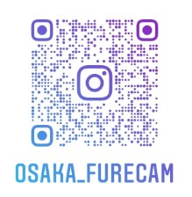  ※Xアカウント  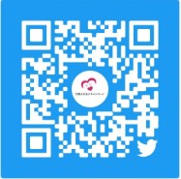  ②共に生きる障がい者展  （通称ともいき） | ○ 障がい者団体及び関係団体、行政が連携した障がい理解を深めるための取組みとして、昭和58年の「国連・障害者の10年」を契機に始まり、現在88団体（障がい者団体・地域福祉団体等44団体、府、府内全43市町村）で構成された実行委員会により活動を行っています。  ○ 取組みの一環として、障がいに関する基本的な事項を学ぶ「ふれあいおりがみ」を府内全小学３年生に配布するとともに、行政機関や障がい者団体等でも活用しています。  また、障がいのある人に対する配慮や工夫等を学ぶ「ふれあいすごろく」を府内の全小学校に配布しています。配布にあたっては、合理的配慮や社会モデルの概念をわかりやすく伝えられるよう、授業で活用できる資料を新たに作成する等、ツールの工夫を行っています。  ○ このほかにも、幅広い世代の方に障がいに関する理解を深めていただくため、クリアファイルを作成し配布するとともに、SNS（Instagram,X）での啓発活動を実施しました。  ○ 障がい者の自立と社会参加の促進をテーマとするとともに、障がいや障がい者への正しい理解を深めることを目的とした「大阪の障がい者の祭典」です。  ○ 府、大阪府教育委員会、社会福祉法人大阪障害者自立支援協会が主催し、行政と障がい者団体等から構成される実行委員会により運営を行っています。障がい福祉分野に留まらず庁内連携を図りながら、障がいのある人もない人も共に楽しく学べるイベントを実施しています。  ○ 令和６年１１月に開催された第21回共に生きる障がい者展において、心のバリアフリーフォーラム「身近な事例を基に障がい者差別解消について考える」を実施しました。合理的配慮について考えるため、身近な場面で起こる障がい者差別の事例について寸劇で紹介し、それを見たパネラーの皆さんにどのような問題点があり、どのような対応をすべきだったのかなどを話し合っていただきました。  ○ 「Web版ともいき」はこちらからご覧いただけます。  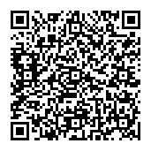
③心の輪を広げる障がい者理解促進事業（体験作文・障がい者週間ポスター募集） | ○ 「障がい者週間」（１２月３日～９日）を広く周知するとともに、府民の障がいに対する正しい理解を深めることを目的としています。  ○ 具体的には、内閣府との共催事業として、小学生、中学生、高校生、一般の各部門で障がいのある人とない人との心のふれあい体験をつづった作文の募集や、小学生、中学生の両部門で「障がいの有無にかかわらず、誰もが能力を発揮して安全に安心して生活できる社会の実現」をテーマとしたポスターの募集をしています。作文及びポスターの最優秀賞・優秀賞受賞者には、知事による表彰を実施するとともに、受賞者の作品集を作成して府内の学校等に配布しています。
④大阪府障がい者等用駐車区画利用証制度 | ○ 公共施設や商業施設等における車いす使用者用の駐車区画等の適正利用を促進するために、利用証を府が交付する制度です。  ○ 府では、車いすを使用する方を利用対象とする「車いす使用者用駐車区画」と、車いす使用者以外の移動に配慮が必要な方を利用対象とする「ゆずりあい駐車区画」の両方を整備する「ダブルスペース」の整備を推進しており、本制度の協力施設を募集しています。
⑤ヘルプマークの周知・普及   | ○ ヘルプマークは、外見からはわからない援助や配慮を必要としている方々が、周囲の方に配慮を必要としていることを知らせることで、援助を得やすくなるよう作成されたマークです。  ○ 府では、平成29年６月から一般財団法人大阪府地域福祉推進財団との協働事業として実施し、府及び府内市区町村で配布をしています。  ○ 行政機関や障がい者団体等に加えて、公共交通機関や小売店等の民間事業者から協力を得て、ポスターの掲示やチラシ・リーフレットの配架、啓発物の配布、広報誌への掲載等、広く府民に向けた普及・啓発を実施しています。
⑥障がい者差別解消研修会 | ○ 令和６年度は定員200名規模で障がい者差別解消研修会を開催しました。講師には障がい者差別解消に深い見識のある方をお招きし、事業者や学識者の立場から障がいを理由とする差別の解消に関する講義を行っていただきました。
⑦事業者団体や障がい者団体等への出張講義 | ○ 令和６年度も希望する事業者団体や障がい者団体、法の所管課以外の主催する研修会や学習会等へ、担当職員等が出張し、法や条例、障がいの社会モデル、障がい理解等に関する講義を実施しました。
⑧啓発物の作成、配布 | ○ 令和６年度は法改正や事例の蓄積等に伴い、「大阪府障がい者差別解消ガイドライン」を改訂しました。研修の機会や、各市町村を通じて、広く府民への配布を行いました。また、事業者による積極的な合理的配慮の取組みを後押しすることを目的に、府が認める研修の受講者に対して府独自の受講証明書を作成し配布を開始しました。  ○ 府が作成した各種啓発物はこちらの（３）啓発冊子・リーフレット等からご覧いただけます。  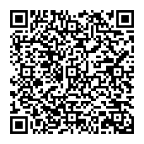

（４）今後の取組み
○ 障がいを理由とする差別を解消し、共生社会を実現するためには、法や障がい理解について府民の理解を深める取組みが欠かせません。そのため、府では、法や障がい理解について、より分かりやすく府民に伝えることができるよう、様々な工夫を行いながら、引続き啓発活動に取組みます。
【コラム】支援中の障がいを理由とする差別事案に関するアンケート結果
【アンケートの実施概要】
■実施期間 令和６年１０月１５日（火）から令和６年１２月３１日（火）
■実施方法 WEＢアンケート
■実施対象者 令和６年度大阪府障がい者虐待防止・権利擁護（障がい福祉サービス事業所等
コース）研修受講事業所を対象
■依頼事業所数 720事業所
■協力事業所数 ２０0事業所 （回答率 28％）
■回答対象期間 令和３年４月１日から回答日までの間
【アンケートの結果概要】
■障がい福祉サービス事業所が利用者への支援中、利用者が「不当な差別的取扱い」と
思われる場面に遭遇したことがある割合は、約８％（200事業所中16事業所）でした。
■「不当な差別的取扱い」を受けたと思われる利用者の障がい種別で最も多かったのは「知的障がい」のある方で、遭遇後の事業所の対応としては、「別の事業者を利用した」、「特に何もしていない」が多く同数でした。
■障がい福祉サービス事業所が利用者への支援中、利用者が「合理的配慮の不提供」と
思われる場面に遭遇したことがある割合は、約10％（200事業所中19事業所）でした。
■「合理的配慮の不提供」を受けたと思われる利用者の障がい種別で最も多かったのは「知的障がい」のある方で、遭遇後の事業所の対応として最も多かったのは、「特に何もしていない」でした。
【アンケートの結果から】
■障がい福祉サービス事業所で従事する職員が、利用者が差別を受ける場面に遭遇しても
特に対応を行っていないこともあることが分かったため、障がいのある方の身近な支援者
として行政の相談窓口へ繋いでいただけるよう啓発を行う重要性が分かりました。
１．事業種別件数（重複回答あり） （単位：件）
就労継続支援 | 54
放課後等デイサービス | 40
共同生活援助 | 27
児童発達支援 | 21
居宅介護 | 13
生活介護 | 13
相談支援 | 8
重度訪問介護 | 7
移動支援 | 7
計画相談支援 | 7
施設入所支援 | 6
就労移行支援 | 4
自立訓練 | 4
同行援護 | 3
行動援護 | 2
保育所等訪問支援 | 1
地域定着支援 | 1
地域移行支援 | 1
短期入所 | 1
障がい児相談支援 | 1
不明（無効回答） | 2
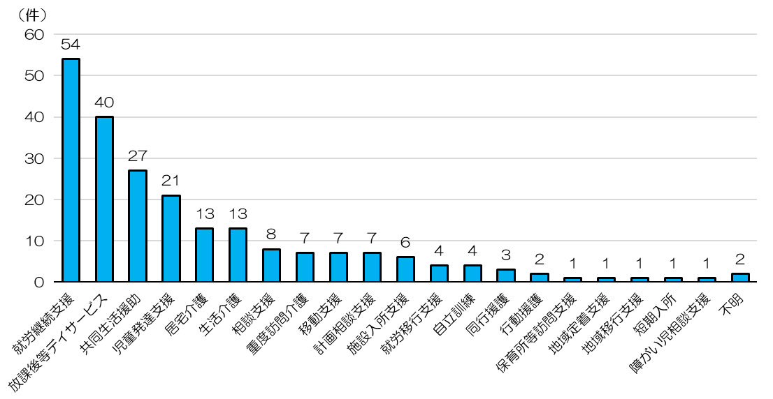

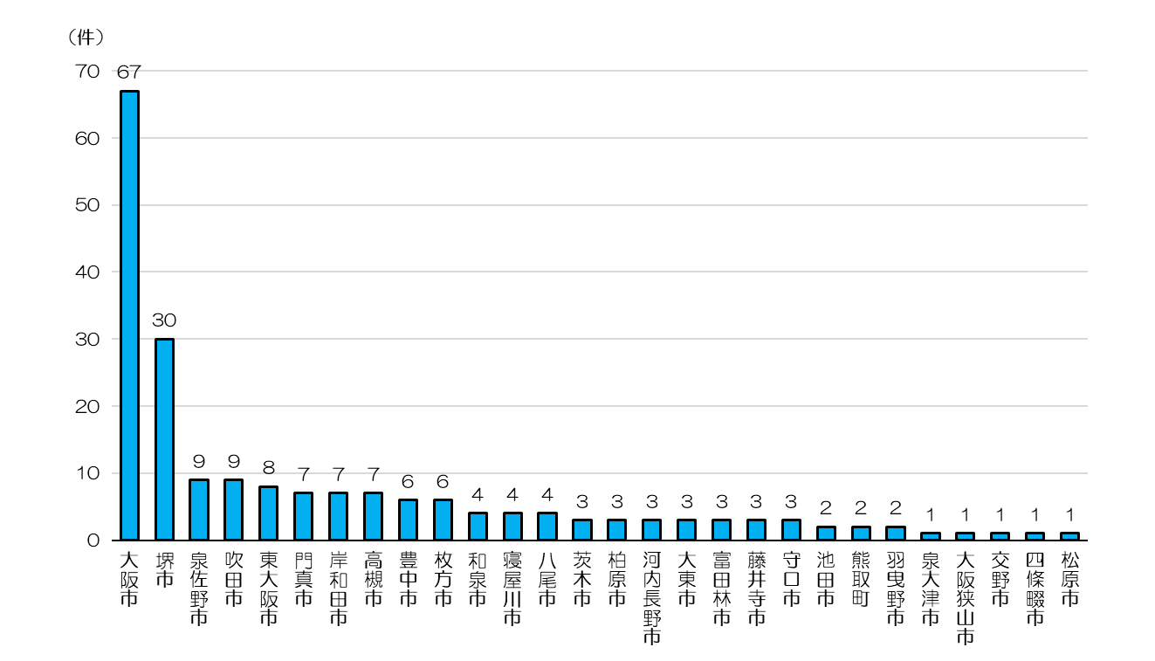
（参考）事業所所在地の市町村の件数
※回答がなかった市町村は記載せず

２．令和３年４月から回答日までの間に利用者へのサービス提供中、行政機関や事業者から
「不当な差別的取扱い」と思われる対応に遭遇したと思われる件数 （単位：件）
１回あった | ６
複数回あった | １０
なかった | 184
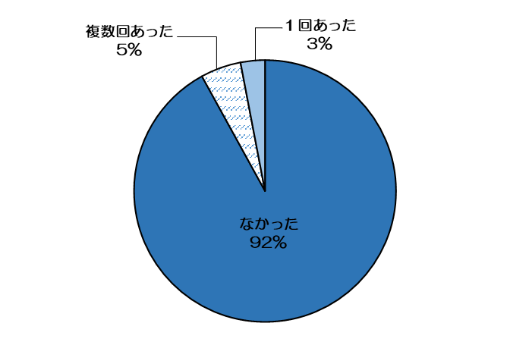

（参考）複数回の具体的な回数
２回 | ６
３回 | ２
５回 | 1
30回 | １

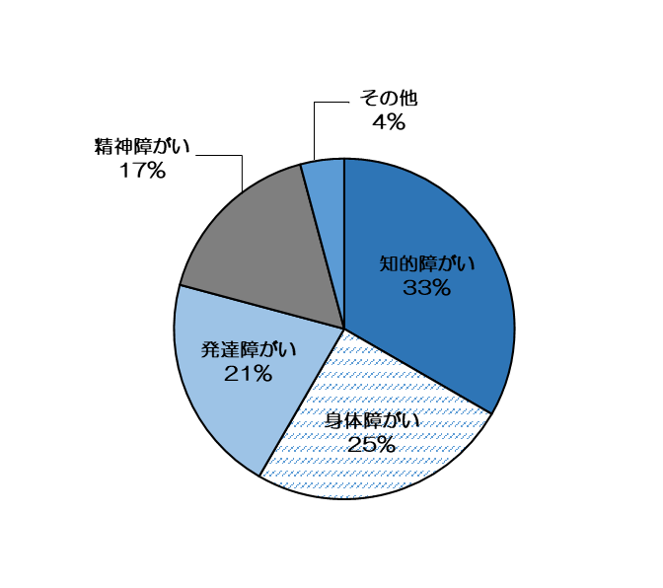
３．「不当な差別的取扱い」を受けた利用者の障がい種別（重複回答あり） （単位：件）
知的障がい | ８
身体障がい | ６
発達障がい | ５
精神障がい | ４
その他 | １

●障がい種別ごとの件数は、「知的障がい」が８件と最も多い結果となっています。

４．「不当な差別的取扱い」を受けた場面および拒否等の理由の内容（抜粋）
●発達障がいと知的障がいがある方の支援中に、服薬調整等の相談の為に地域の精神科クリニックに通院予約の連絡をすると、「知的障がい者はややこしいから診れない。」と、その方の状況を伝えただけで、診察することもなく、一方的に断られた。同様の理由で市内2ヶ所のクリニックに断られた。
●利用者の散髪に支援で同行したが、２回目以降は「車いすの方は受け付けていません。」と断られた。
●利用者が転居を考えておられて不動産会社に連絡をいれたが相手にしてもらえなかった。
●利用者が就職活動をされていて面接を受けたが、話をする前に「無理だと思う。」と断られた。
●利用者とお寺に紅葉を見にいこうと思い問い合わせたところ、「由緒正しいお寺なので、うるさくされては困る。」と言われ断られた。

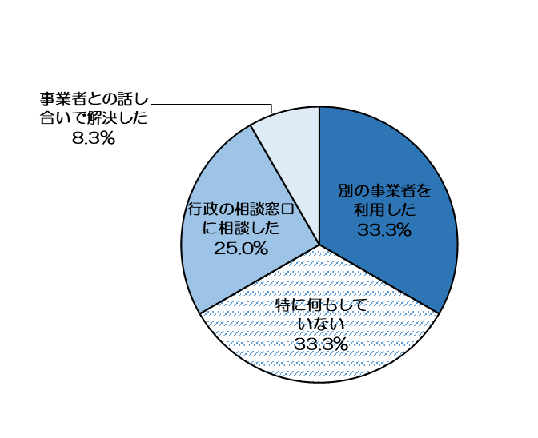

５．「不当な差別的取扱い」を受けた際の対応方法（重複回答あり） （単位：件）
別の事業者を利用した | ４
行政の相談窓口に相談した | ３
事業者との話し合いで解決した | １
特に何もしていない | ４

●対応方法は、「別の事業者を利用した」、「特に何もしていない」が４件と最も多い結果となっています。

６．利用者へのサービス提供中、行政機関や事業者から
「合理的配慮の不提供」と思われる対応に遭遇したと思われる件数 （単位：件）
１回あった | ９
複数回あった | １０
なかった | 18１
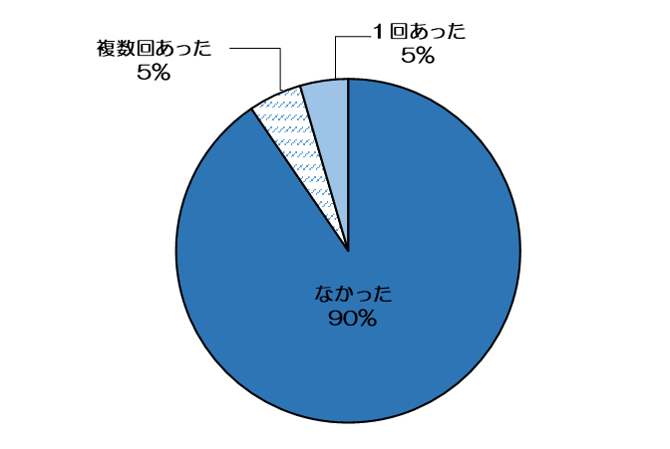

（参考）複数回の具体的な回数
２回 | ６
３回 | ３
１0回 | １

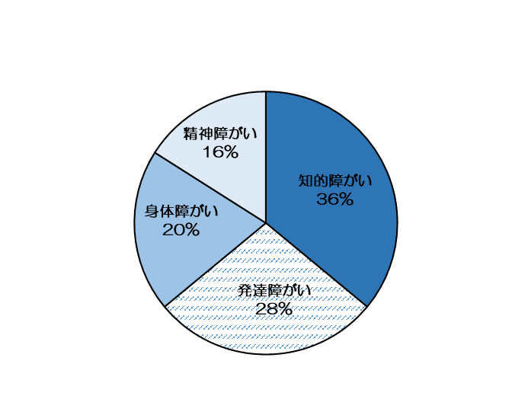
７．「合理的配慮の不提供」を受けた利用者の障がい種別（重複回答あり） （単位：件）
知的障がい | ９
発達障がい | ７
身体障がい | ５
精神障がい | ４

●障がい種別ごとの件数は、３．「不当な差別的取扱い」を受けた利用者の障がい種別の回答結果と同じく「知的障がい」が９件と最も多い結果となっています。

８．「合理的配慮の不提供」を受けた場面および拒否等の理由の内容
●病院で、利用者が診察室に入ると不安からパニック状態になるので、待合室で診察をしてほしいとお願いしたが断られた。
●病院で、強度行動障がいの状態にある方が、待合室で落ち着いて待つことが難しく、診察の順番まで病院の外で待つことが可能かを聞いたが断られた。
●行政機関の窓口で、障がい特性上、説明を理解しにくい方が繰り返し説明を求めたが、十分に対応してもらえなかった。
●飲食店で、利用者の障がい特性を伝え、本人の落ち着けそうな席を希望したが断られた。

９．「合理的配慮の不提供」を受けた際の対応方法（重複回答あり） （単位：件）
特に何もしていない | ６
事業者との話し合いで解決した | ４
別の事業者を利用した | ３
行政の相談窓口に相談した | ３
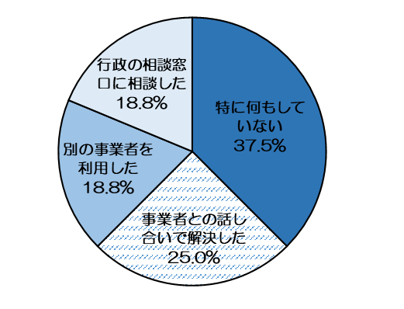

●対応方法は、「特に何もしていない」が
６件と最も多い結果となっています。

１０. 障がいを理由とする差別に関するご意見等
●今年度より、一般の会社に対しても合理的配慮の提供が義務とされたが、どこまで周知されているのか見えない。まだまだ社会の障がい者への理解が不十分であると思う。
●合理的配慮という言葉はまだまだ周知されていないように思う。 不動産会社や店鋪、交通機関、学校等にわかりやすいポスターを掲示するなど、もっと広める必要があると思う。 また、障がいがある方の中でも、自分で合理的配慮を求めることができる人がいる反面、自分で求めることができない方もたくさんいることについて、社会の理解が必要と思う。
●学校で差別、いじめがあったと利用者の方々が話してくれました。過去の話だが、すごく傷つき泣いたこと、命を自ら絶とうとしたこともあったそうです。差別のない世界になればと感じます。

おわりに
○ 本報告書では、広域支援相談員が令和６年度に対応した相談について分類・整理すると共に、合議体における助言内容や、府が実施した市町村に対する支援や啓発活動について、課題や取組みを記載しました。
○ 改正法が令和6年4月1日に施行され、改定基本方針も閣議決定されました。改正法の大きな変更点は、事業者による合理的配慮の提供が全国的に法的義務となったことですが、加えて、地方公共団体には差別を解消するための支援措置の強化として、相談や紛争の防止等のための体制整備や事例等の収集に努めることが求められており、改定基本方針にも項目が追記されました。
○ 府においては、令和3年の条例改正により事業者による合理的配慮の提供はすでに義務となっていましたが、広域支援相談員が対応した事例では、事業者が法や条例を知らないことも多く、事業者への周知・啓発に一層取組む必要があります。また、改正法や改定基本方針で、国・都道府県・市町村の役割分担、連携協力により相談対応等を行うことが明確化されており、府としては引続き、市町村への助言や広域的・専門的な事案についての支援や連携、対応を行います。
〇 また、2025年大阪・関西万博の開催に伴い、障がいのある方が大阪へ多数来られることが想定される中で、より多くの府民や事業者に対し、法や障がい理解について研修等を実施することで、誰もが快適に過ごせる大阪府の実現に貢献できると考えております。
○ 今後も啓発活動と相談等の体制整備を両輪に、障がい者差別の解消を推進し、障がいのある人もない人も分け隔てられることなく、相互に人格と個性を尊重し合いながら共に生きる社会を実現できるよう、関係機関と連携を強めながら取組みを進めてまいります。

■広域支援相談員と大阪府障がい者差別解消協議会
参考資料１

広域支援相談員
【根拠】 障がい者差別の解消に関する知識経験を有する者の中から、知事が任命（条例第８条）
【身分等】 地方公務員法に基づく一般職の地方公務員（非常勤職員）
【職務】１．市町村の相談機関における相談事案の解決を支援するため、必要な助言、調査、相談事案に関する関係者間の調整を実施
２．障がい者等や事業者からの相談に応じ、相談機関と連携して、必要な助言、調査、相談事案に関する関係者間の調整を実施
３．相談機関相互の連携の促進、相談事案に係る情報の収集及び分析
【責務】 中立かつ公正に職務を遂行
大阪府障がい者差別解消協議会（解消協議会）
【構成】 委員20人以内
（※専門事項を調査審議させるために、専門委員を若干人置くことができる）
委員は、障がい者、障がい者の自立と社会参加に関する事業に従事する者、学識経 験者、事業者等から知事が任命
⇒ 障がい者団体代表：７人、事業者：７人、学識経験者：３人、権利擁護関係者：３人
⇒ オブザーバーとして、国の機関（法務局、労働局、運輸局）及び市町村代表が参画
【会長】 小田 浩伸 大阪大谷大学教育専攻科長 教授
【担任事務】
〇法規定事務 （解消協議会は、法第17条の支援地域協議会の機能を担う。）
・情報交換、相談及び事例を踏まえた取組に関する協議
・構成機関等に対し、情報の提供、意見表明その他必要な協力の求め
〇条例規定事務
・知事が諮問する差別解消の推進に関する事項への意見申述べ
・知事に対し、正当な理由なくあっせん案に従わない者等への勧告の求め
・知事が正当な理由なく勧告に従わない者を公表しようとするときの意見申述べ
・合議体を設置し、紛争事案や相談事案に対応
合議体の運営
【担任事務】
- 広域支援相談員による解決が難しい場合、紛争の解決をするためのあっせんを実施
⇒ あっせん実施型の合議体
- 相談状況の総合的な分析・検証を行い広域支援相談員への助言を実施
⇒ 助言・検証実施型の合議体
【構成等】
○ 会長が、委員及び専門委員の中から分野や障がい種別等を踏まえた事案に応じて５人を指名

■大阪府障がい者差別解消協議会
参考資料２

委員名簿
（令和７年３月現在）
氏名 | 所属及び職名等
石渡 勉 | 弁護士
大野 素子 | 公益社団法人大阪府精神障害者家族会連合会会長
小田 多佳子 | 社会福祉法人大阪手をつなぐ育成会理事長
小田 浩伸 | 大阪大谷大学教育専攻科長 教授
木越 美佳子 | 社会福祉法人大阪府社会福祉協議会 地域福祉部 権利擁護推進室 室長
北村 嘉成 | 近畿百貨店協会 事務局長
佐々木 祥光 | 有限会社ササキセキュリティー取締役部長
塩見 洋介 | 障害者（児）を守る全大阪連絡協議会  特定非営利活動法人大阪障害者センター事務局長
柴原 浩嗣 | 一般財団法人大阪府人権協会業務執行理事兼事務局長
関川 芳孝 | 大阪公立大学 名誉教授
髙橋 あい子 | 一般財団法人大阪府視覚障害者福祉協会会長
辻野 滋之 | 社会福祉法人大阪府社会福祉協議会セルプ部会副部会長
寺田 一男 | 一般財団法人大阪府身体障害者福祉協会会長
長尾 喜一郎 | 一般社団法人大阪精神科病院協会会長
長宗 政男 | 公益社団法人大阪聴力障害者協会会長
南條 正幸 | 関西鉄道協会事務局長兼専務理事
西尾 元秀 | 障害者の自立と完全参加を目指す大阪連絡会議事務局長
福島 豪 | 関西大学法学部教授
前川 たかし | 一般社団法人大阪府医師会理事
藪本 青吾 | 大阪私立学校人権教育研究会 障がい者問題研究委員会委員
（オブザーバー） | 大阪法務局人権擁護部第二課長
 | 大阪労働局職業安定部職業対策課長
 | 近畿運輸局交通政策部バリアフリー推進課長
 | 市長会代表市 担当課長
 | 町村長会代表町村 担当課長

専門委員名簿
（令和７年３月現在）
氏名 | 所属及び職名等
大黒 宏司 | 特定非営利活動法人大阪難病連常務理事
大下 芳典 | 社会福祉法人大阪府社会福祉協議会セルプ部会部会長
岡村 武彦 | 一般社団法人大阪精神科病院協会理事
近藤 厚志 | 弁護士
阪本 栄 | 一般社団法人大阪府医師会副会長
田垣 正晋 | 大阪公立大学大学院現代システム科学研究科兼現代システム科学域教育福祉学類 教授
田中 直人 | 島根大学総合理工学部客員教授
田中 米男 | 一般財団法人大阪府身体障害者福祉協会副会長
中鹿 直樹 | 立命館大学総合心理学部准教授
西山 美知 | 一般社団法人大阪自閉スペクトラム症協会 事務局
羽藤 隆 | 一般社団法人大阪脊髄損傷者協会代表理事
東野 弓子 | 社会福祉法人大阪手をつなぐ育成会理事
古田 朋也 | 障害者の自立と完全参加を目指す大阪連絡会議議長

令和６年度 府内市町村における支援地域協議会の設置状況について
 | 市町村名 | 設置又は設置予定 |  |  |  | ①～④設置  （予定）時期 | 検討中 | 条例制定  状況
 | 市町村名 | 支援地域協議会 |  | 既存の協議会等を活用 |  | ①～④設置  （予定）時期 | 検討中 | 条例制定  状況
 | 市町村名 | ①設置済み | ②設置予定 | ③設置済み | ④設置予定 | ①～④設置  （予定）時期 | 検討中 | 条例制定  状況
1 | 大阪市 |  |  | ○ |  | 平成28年4月 |  | 予定なし
2 | 堺市 |  |  | ○ |  | 平成28年4月 |  | 予定なし
3 | 岸和田市 | ○ |  |  |  | 平成28年11月 |  | 予定なし
4 | 豊中市 | ○ |  |  |  | 平成28年7月 |  | 予定なし
5 | 池田市 |  |  | ○ |  | 平成28年8月 |  | 予定なし
6 | 吹田市 |  |  | 〇 |  | 令和５年4月 |  | 予定なし
7 | 泉大津市 |  |  | ○ |  | 平成28年11月 |  | 予定なし
8 | 高槻市 |  |  | ○ |  | 平成28年8月 |  | 予定なし
9 | 貝塚市 | ○ |  |  |  | 平成28年6月 |  | 予定なし
10 | 守口市 |  |  |  |  |  | ○ | 予定なし
11 | 枚方市 | ○ |  |  |  | 平成28年4月 |  | 予定なし
12 | 茨木市 | ○ |  |  |  | 平成30年8月 |  | Ｈ30.4茨木市障害のある人もない人も共に生きるまちづくり条例制定
13 | 八尾市 |  |  |  | ○ | 未定 |  | 予定なし
14 | 泉佐野市 |  |  | ○ |  | 平成28年4月 |  | 予定なし
15 | 富田林市 |  |  |  |  |  | ○ | 予定なし
16 | 寝屋川市 | ○ |  |  |  | 令和2年4月 |  | 予定なし
17 | 河内長野市 |  |  |  |  |  | ○ | 予定なし
18 | 松原市 |  |  | ○ |  | 平成29年4月 |  | 予定なし
19 | 大東市 |  |  | ○ |  | 平成28年3月 |  | 予定なし
20 | 和泉市 |  |  | ○ |  | 平成28年8月 |  | 予定なし
21 | 箕面市 |  |  | ○ |  | 平成31年1月 |  | 予定なし
22 | 柏原市 |  |  | 〇 |  | 令和６年８月 |  | 予定なし
23 | 羽曳野市 |  |  |  |  |  | ○ | 予定なし
24 | 門真市 |  |  | ○ |  | 平成30年3月 |  | 予定なし
25 | 摂津市 |  |  |  |  |  | ○ | 予定なし
26 | 高石市 |  |  | ○ |  | 平成29年4月 |  | 予定なし
27 | 藤井寺市 |  |  |  |  |  | ○ | 予定なし
28 | 東大阪市 | ○ |  |  |  | 平成28年4月 |  | 予定なし
29 | 泉南市 |  |  |  |  |  | ○ | 予定なし
30 | 四條畷市 | ○ |  |  |  | 平成28年11月 |  | 予定なし
31 | 交野市 |  |  |  |  |  | ○ | 予定なし
32 | 大阪狭山市 |  |  |  |  |  | ○ | 予定なし
33 | 阪南市 |  |  |  |  |  | ○ | 予定なし
34 | 島本町 |  |  |  |  |  | ○ | 予定なし
35 | 豊能町 |  |  |  |  |  | ○ | 予定なし
36 | 能勢町 |  |  |  |  |  | ○ | 予定なし
37 | 忠岡町 |  |  | ○ |  | 平成28年11月 |  | 予定なし
38 | 熊取町 |  |  |  |  |  | ○ | 予定なし
39 | 田尻町 |  |  | ○ |  | 平成28年4月 |  | 予定なし
40 | 岬町 |  |  |  |  |  | ○ | 予定なし
41 | 太子町 |  |  |  |  |  | ○ | 予定なし
42 | 河南町 |  |  |  |  |  | ○ | 予定なし
43 | 千早赤阪村 |  |  |  |  |  | ○ | 予定なし
計 |  | 8 | 0 | 1６ | １ |  | 18
参考 | 大阪府 | ○ |  |  |  | 平成28年4月 |  | 平成28年4月制定済
（令和７年４月１日時点）
参考資料３

令和６年度 府内市町村における障がい者差別に関する相談件数等の状況について
 | 市町村名 | カウントの有無 | 相談内容 |  |  |  |  |  |  |  |  | 相談件数
 | 市町村名 | カウントの有無 | 不当な差別的取扱い | 合理的配慮 | 環境の整備 | 意見・要望・苦情・問合せ等 |  | その他 | その他の内容 |  | 区分していない | 相談件数
1 | 大阪市 | ○ | ○ | ○ | ○ | ○ |  |  |  |  |  | 28
2 | 堺市 | ○ | ○ | ○ | ○ | ○ |  |  |  |  |  | 18
3 | 岸和田市 | ○ | ○ | ○ | ○ | ○ |  |  |  |  |  | 2
4 | 豊中市 | ○ |  | ○ |  | ○ |  |  |  |  |  | 1
5 | 池田市 | ○ | ○ | ○ | ○ | ○ |  |  |  |  |  | 0
6 | 吹田市 | ○ | ○ | ○ | ○ | ○ |  |  |  |  |  | 6
7 | 泉大津市 | ○ | ○ | ○ | ○ | ○ |  |  |  |  |  | 3
8 | 高槻市 | ○ | ○ | ○ | 〇 | ○ |  |  |  |  |  | 4
9 | 貝塚市 | ○ | ○ | ○ | ○ | ○ |  |  |  |  |  | 1
10 | 守口市 | ○ | ○ | ○ | ○ | ○ |  |  |  |  |  | 0
11 | 枚方市 | ○ | ○ | ○ | ○ | ○ |  |  |  |  |  | 2
１２ | 茨木市 | ○ | ○ | ○ | ○ | ○ |  |  |  |  |  | 10
13 | 八尾市 | ○ | 〇 | 〇 | 〇 | ○ |  |  |  |  |  | 2
14 | 泉佐野市 | ○ | ○ | ○ | ○ | ○ |  |  |  |  |  | 0
15 | 富田林市 | ○ | ○ | ○ |  |  |  |  |  |  |  | 1
16 | 寝屋川市 | ○ | ○ | ○ | ○ | ○ |  |  |  |  |  | 1
17 | 河内長野市 | ○ | ○ | ○ | 〇 | ○ |  |  |  |  |  | 1
18 | 松原市 | ○ | ○ | ○ | ○ | ○ |  |  |  |  |  | 2
19 | 大東市 | ○ | ○ | ○ |  |  |  |  |  |  |  | 1
20 | 和泉市 | ○ | ○ | ○ | ○ | ○ |  |  |  |  |  | 0
21 | 箕面市 | ○ | ○ | ○ | ○ | ○ |  |  |  |  |  | 2
22 | 柏原市 | ○ |  |  |  |  |  |  |  |  | 〇 | 0
23 | 羽曳野市 | ○ | ○ | ○ | ○ | ○ |  |  |  |  |  | 1
24 | 門真市 | ○ |  | ○ | ○ | ○ |  |  |  |  |  | 4
25 | 摂津市 | ○ | ○ | ○ |  | ○ |  |  |  |  |  | 0
26 | 高石市 | ○ | ○ | ○ | ○ | ○ |  |  |  |  |  | 0
27 | 藤井寺市 | ○ | ○ | ○ | ○ | ○ |  |  |  |  |  | 1
28 | 東大阪市 | ○ | ○ | ○ | ○ | ○ |  |  |  |  |  | 27
29 | 泉南市 | ○ | ○ | ○ | ○ | ○ |  |  |  |  |  | 2
30 | 四條畷市 | ○ | ○ | ○ | ○ |  |  |  |  |  |  | 0
31 | 交野市 | ○ | ○ | ○ | ○ | ○ |  |  |  |  |  | 2
32 | 大阪狭山市 | ○ | ○ | ○ | ○ | ○ |  |  |  |  |  | 5
33 | 阪南市 | ○ | ○ | ○ | ○ | ○ |  |  |  |  |  | 0
34 | 島本町 | ○ | ○ | ○ | ○ | ○ |  |  |  |  |  | 0
35 | 豊能町 | ○ | ○ | ○ | ○ | ○ |  |  |  |  |  | 1
36 | 能勢町 | 〇 |  |  |  |  |  |  |  |  | 〇 | 0
37 | 忠岡町 | ○ | ○ | ○ | ○ | ○ |  |  |  |  |  | 0
38 | 熊取町 | ○ | ○ | ○ | ○ | ○ |  |  |  |  |  | 0
39 | 田尻町 | ○ | ○ | ○ | ○ | ○ |  |  |  |  |  | 0
40 | 岬町 |  |  |  |  |  |  |  |  |  |  | －
41 | 太子町 |  |  |  |  |  |  |  |  |  |  | －
42 | 河南町 |  |  |  |  |  |  |  |  |  |  | －
43 | 千早赤阪村 |  |  |  |  |  |  |  |  |  |  | －
計 |  | 39 | 35 | 37 | 33 | 34 |  | 0 |  |  | 2 | 128
参考 | 大阪府 | ○ | ○ | ○ | ○ | ○ |  | ○ | 不適切な行為 |  |  | 191
※相談件数をカウントしていない市町村は「－」と表記。
（令和７年３月31日時点）
参考資料４

１２月３日～９日は「障がい者週間」です。
参考資料４

「障がい者週間」
「障がい者週間」とは、障がいの有無にかかわらず、相互に人格と個性を尊重し合いながら共生する社会の実現に向け、国民の間に地域社会での共生や差別の禁止等に関する理解を深めるとともに、障がい者が社会、経済、文化その他のあらゆる分野の活動への参加を促進することを目的として、障害者基本法に定められています。


「ヘルプマーク」
外見からはわからない援助や配慮を必要としている方のためのマークです。
このマークを見かけたら、電車内で席をゆずる、
困っているようであれば声をかける等、思いやりのある行動をお願いします。


＜お問い合わせ先＞
大阪府 福祉部 障がい福祉室 障がい福祉企画課 権利擁護グループ
〒540-8570 大阪市中央区大手前３丁目２－１２ 大阪府庁別館１階
電話 06-6944-6271 ファックス 06-6942-7215

＜相談窓口＞
広域支援相談員
業務時間：平日10時から17時まで
（土日祝、年末年始（12月29日から1月3日）はお休みです。）
※Eメール・ファックスでのご相談に対しては、翌業務日以降の対応となることがあります。
電話 06-6944-0721
Eメール sabetsu-soudan@gbox.pref.osaka.lg.jp
ファックス 06-6942-7215

